

**Manual de usuario del módulo Memoria Tecnológica (MT)**

* **Personal INEEL**

 **SIGCO**



Contenido

Simbología 5

Módulo de Memoria Tecnológica (MT) 6

¿Qué información puedo consultar en MT? 6

Flujos de validación para información que se registra 7

Página principal del módulo 9

¿Cómo buscar/consultar un proyecto? 9

Artículos 11

¿Cómo buscar/consultar un artículo? 11

¿Cómo registrar un artículo? 13

¿Cómo eliminar un artículo sin validar? 15

¿Cómo editar y enviar a validar un artículo? 15

Capítulos de libros 17

¿Cómo buscar/consultar un capítulo de libro? 17

¿Cómo registrar un capítulo de libro? 19

¿Cómo eliminar un capítulo de libro sin validar? 21

¿Cómo editar y enviar a validar un capítulo de libro? 21

Cursos impartidos 23

¿Cómo buscar/consultar un curso impartido? 23

¿Cómo solicitar acceso a un OC? 25

¿Cómo registrar un curso impartido? 25

¿Cómo eliminar un curso impartido sin validar? 28

¿Cómo editar y enviar a validar un curso? 28

Informes de becarios 30

¿Cómo buscar/consultar un informe de becario? 30

Informes técnicos finales (ITF) 33

¿Cómo buscar/consultar un informe ITF? 33

¿Cómo solicitar acceso a un ITF? 35

¿Cómo crear una evidencia de búsqueda? 36

¿Cómo buscar/consultar mis informes técnicos finales? 38

¿Cómo crear un informe técnico final de un proyecto? 39

¿Cómo enviar a revisar un ITF? 48

¿Cómo editar un ITF? 49

¿Cómo eliminar un ITF? 49

Ponencias 50

¿Cómo buscar/consultar una ponencia? 50

¿Cómo registrar una ponencia? 52

¿Cómo eliminar una ponencia sin validar? 55

¿Cómo editar y enviar a validar una ponencia? 55

Software desarrollado 57

¿Cómo buscar/consultar un software desarrollado por el INEEL? 57

¿Cómo solicitar acceso a un OC? 59

¿Cómo registrar un software desarrollado? 60

¿Cómo eliminar un software sin validar? 62

¿Cómo editar y enviar a validar un software desarrollado? 62

Insumos de proyectos 63

¿Cómo buscar/consultar un insumo de proyecto? 63

¿Cómo solicitar acceso a un OC? 66

¿Cómo registrar un insumo de proyecto? 66

Lecciones aprendidas 67

¿Cómo buscar/consultar una lección aprendida? 67

Libros 69

¿Cómo buscar/consultar un el OC libros? 69

# Simbología

|  |  |
| --- | --- |
|  | Agregar nuevo elemento |
|  | Permite editar información |
|  | Permite eliminar información |
|  | Seleccionar fecha del calendario |
|  | Regresar a la sección anterior |
|  | Buscar algún elemento en el catálogo correspondiente |
|  | Permite agregar datos |
|  | Ejecutar una búsqueda por criterios |
|  | Limpiar criterios de búsqueda |
|  | Permite guardar información |
|  | Permite buscar personal del INEEL |
|  | Permite agregar personas como autores y editores |
|  | Actualizar un nuevo elemento |
|  | Buscar un archivo en un directorio |
|  | Permite generar y enviar un correo con los criterios de búsqueda y sus resultado obtenidos al usuario solicitante. |

# Módulo de Memoria Tecnológica (MT)

En el módulo de Memoria Tecnológica (MT) se almacenan los Objetos de Conocimiento (OC) que son producto de la investigación y desarrollo tecnológico que se lleva a efecto durante el ciclo de vida de los proyectos. Un OC es todo elemento o documento en formato electrónico que contiene un conocimiento relevante para el INEEL, puede ser un documento, una imagen, un video, etc.

## ¿Qué información puedo consultar en MT?

Información relacionada con:

|  |
| --- |
| Artículos  *¿Ha redactado artículos? ¿De ámbito nacional o internacional?* |
| Capítulos de libros  *¿Cuántos capítulos de su libro fueron capturados?* |
| Cursos impartidos  *¿Qué tipo de curso impartiste? ¿Cuánto duró? ¿Autores externos?*  Informes de Becarios  *¿Qué tipo becario fue? ¿Fechas en las que estuvo? ¿Quién fue su asesor?*  Informes Técnicos Finales  *¿Quién es el personal que está participando en el proyecto? ¿Cuáles son los* ***insumos del proyecto****? ¿Cuáles son las* ***lecciones aprendidas****?*  Insumos de Proyectos  *¿Qué tipo de insumo fue? ¿Tipo de acceso? ¿En qué lugar se realizó?*  Lecciones aprendidas  *¿Qué se debe mejorar? ¿Cuál es su relación con el cliente?*  Libros  *¿Cuáles fueron sus logros alcanzados? ¿Cuántos libros fueron publicados?*  Ponencias  *¿Sobre qué tema trato la ponencia? ¿En qué año las realizó? ¿En qué lugar las realizó?* |
| Software desarrollado  *¿Qué software puede ser reutilizado? ¿En qué plataforma tecnológica fue desarrollado?*   |  | | --- | |  | |

## Flujos de validación para información que se registra

El flujo de validación para **artículos, capítulos de libros y ponencias** es el siguiente:

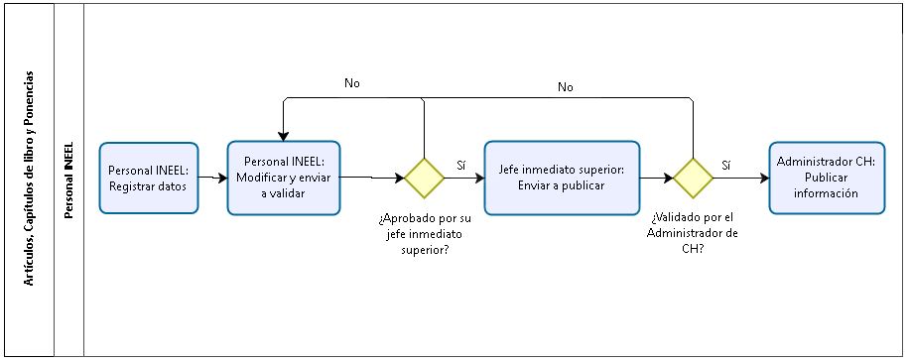

Figura 1. Flujo de validación de artículos, capítulos de libro y ponencias.

El flujo de validación de **cursos impartidos** es el siguiente:

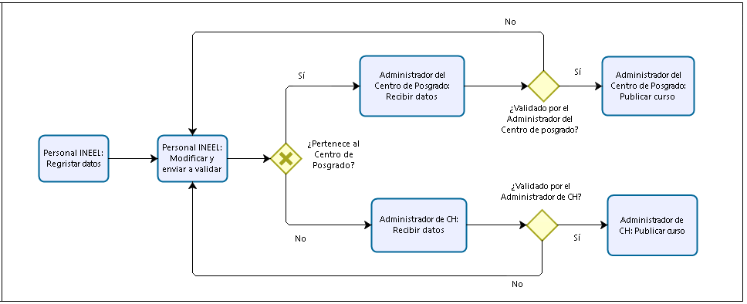

Figura 2. Flujo de validación para cursos impartidos

***Nota:*** *Existen 2 tipos de administrador de CH que validan la información: uno para el personal sindicalizado y otro para el personal de investigación.*

El flujo de validación de **software** es el siguiente:

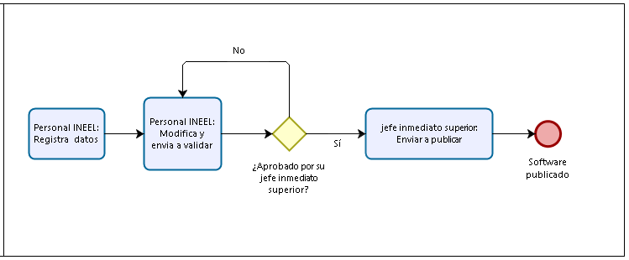

Figura 3. Flujo de validación para software desarrollado

El flujo de validación de **Informe técnico final** es el siguiente:

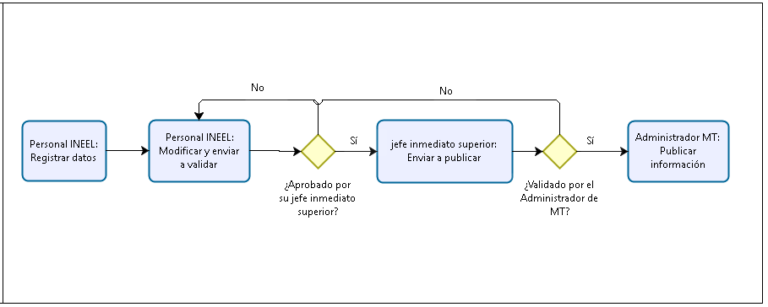

Figura 4. Flujo de validación para informe técnico final

## Página principal del módulo

Una vez autentificado correctamente en el sistema, puede observar los 6 módulos que corresponden al sistema de gestión del conocimiento, de clic en el módulo de **Memoria Tecnológica (MT).**

A continuación, le muestra la página principal del módulo, donde en la cabecera están los accesos rápido a todos los módulos del SIGCO y el sitio de ayuda, en la parte central se encuentran los objetos del conocimiento (OC’s) correspondientes al subproceso de Memoria Tecnológica, del lado izquierdo está el menú lateral y del lado derecho se encuentra la sección de **ultima información agregada,** así como el buscador de proyectos.

### 

### ¿Cómo buscar/consultar un proyecto?

Para consultar la información de algún proyecto en particular, debe de estar autentificado en el sistema, acceder al **módulo MT** y dar clic en el botón **Buscar proyecto** ubicado en la esquina derecha**.**

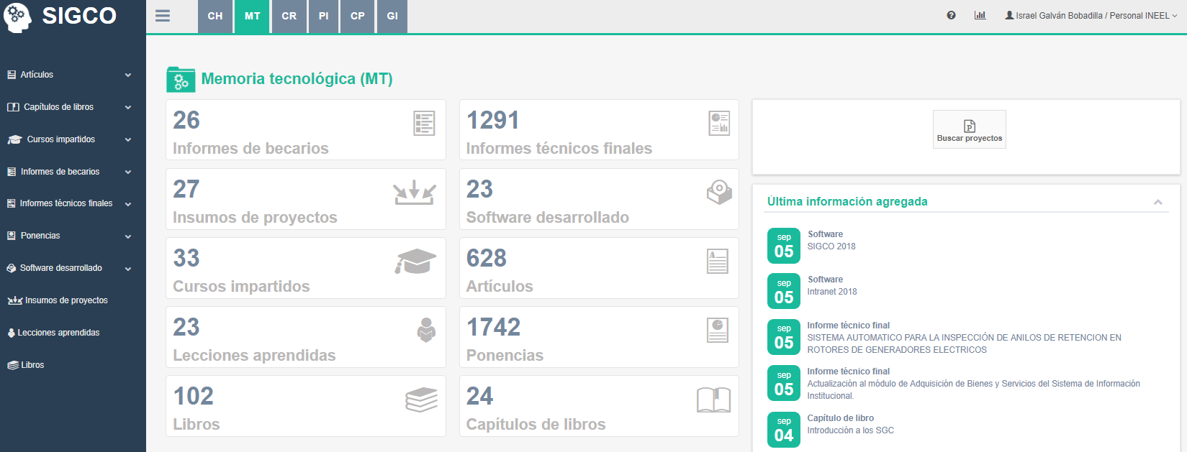

c

Figura 5. Menú principal del módulo MT

A continuación, le muestra el listado de todos los proyectos registrados (vigentes/no vigentes). Para realizar una búsqueda de un proyecto, debe escribir el nombre o número de proyecto (o parte de) en el campo **Buscar** en la parte superior derecha (para este ejemplo: sigco).

***Nota:*** *El sistema financiero es el que establece el estado de los proyectos (vigente o no vigente).*

El sistema presenta el listado de los proyectos que cumple con su búsqueday para consultar el detalle, de clic en el nombre del proyecto.

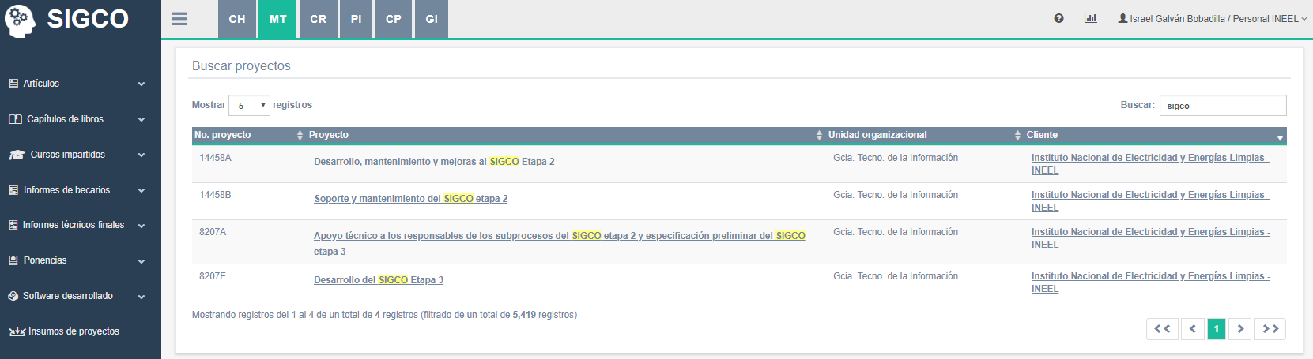

c

Figura 6. Buscar un proyecto

Finalmente le abre una nueva ventana con toda la información disponible del proyecto desde información del cliente (empresa), personal que participo, lecciones aprendidas (si tiene), etc.

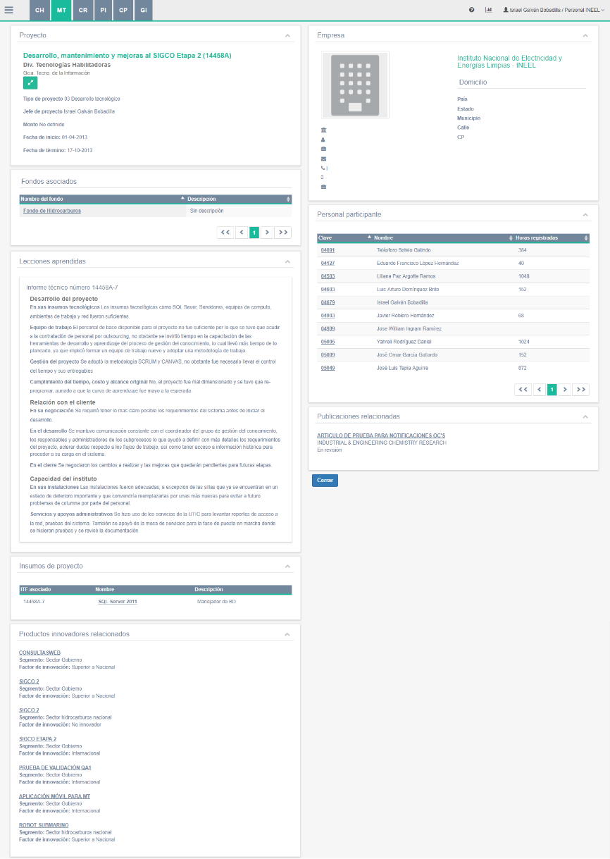

Figura 7. Ficha del proyecto

***Nota:*** *Si da clic a la liga del nombre del cliente (empresa), le abre el detalle de dicha empresa en una nueva ventana (Ficha de la empresa).*

## Artículos

### ¿Cómo buscar/consultar un artículo?

Una vez autentificado correctamente, debe acceder al módulo de **MT** y para realizar esta acción, existen 2 caminos:

Puede seleccionar de la página principal del módulo de **MT** (en su parte central), ubique y de clic en el objeto de conocimiento **Artículos**.



Figura 8. Consultar OC artículos

O bien, en la página principal del módulo de **MT**, en el menú lateral puede dar clic en la opción **Artículos** y se despliega un submenú en donde se debe elegir la opción de **Buscar** **artículos.**

Ambos caminos lo llevan a la misma pantalla con los criterios de búsqueda, donde debe definir uno o más criterios, considerando que 2 son de texto libre y los otros 2 son de selección dentro de un catálogo usando el icono .

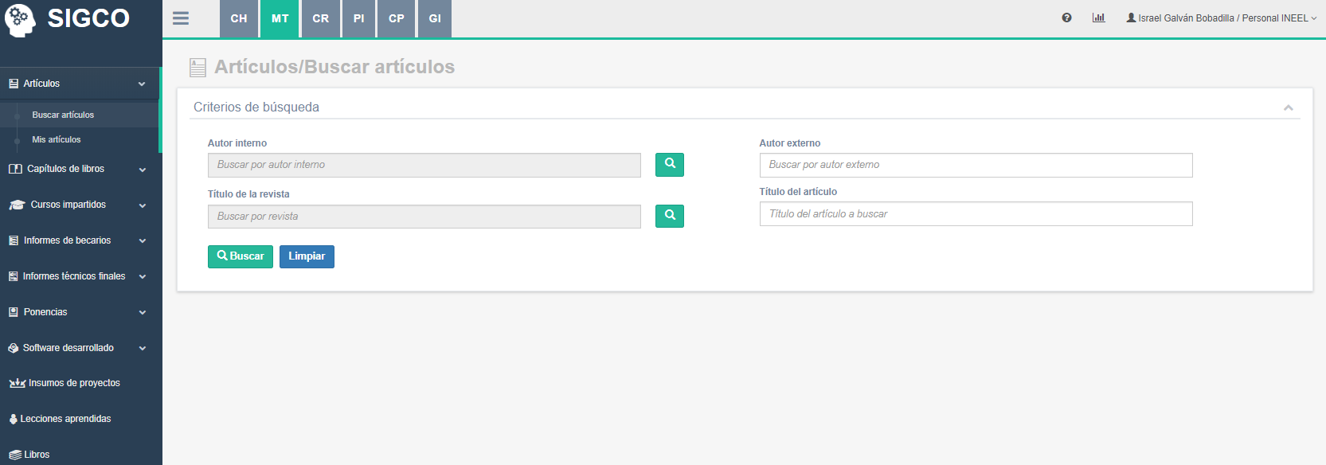

Figura 9. Criterios de búsqueda de artículos

Una vez finalizado el llenado de los criterios, de clic en el botón **Buscar** para ejecutar la búsqueda. Posteriormente en la parte inferior de la pantalla el sistema le muestra una tabla con los resultados obtenidos. Además, si desea realizar una búsqueda dentro de los resultados, escriba en el campo **Filtrar,** ubicado en la parte superior derecha, una palabra clave del articulo a buscar.

Finalmente, para ver el **detalle** debe dar clic a la liga del Título del artículo que desea consultar.

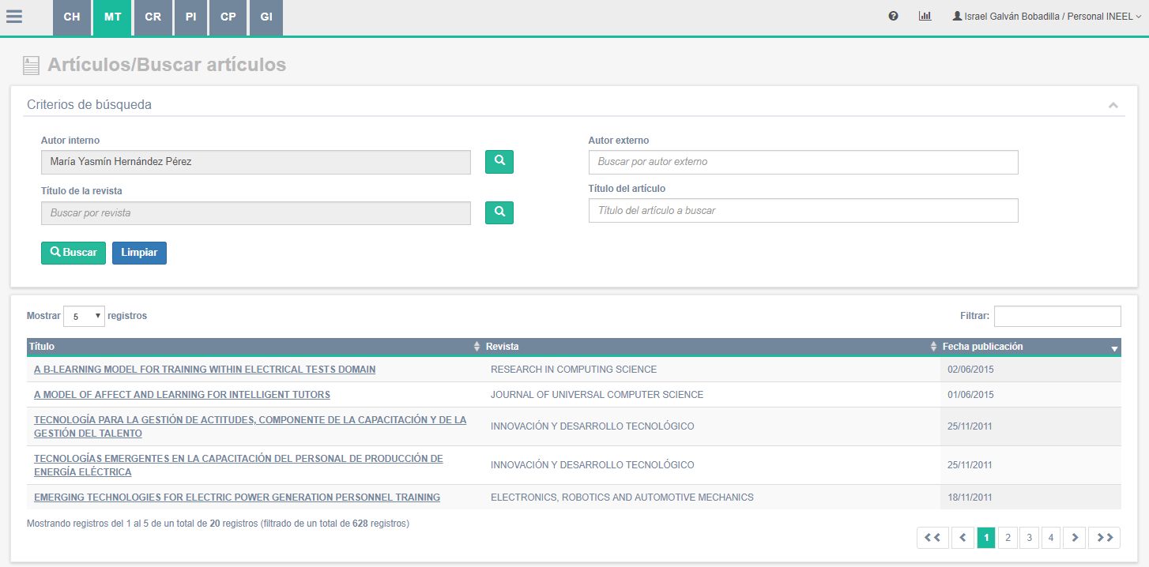 Figura 10. Resultados de la búsqueda

***Nota:*** *Si ejecuta la búsqueda sin ningún criterio definido le devuelve como resultado todos los artículos que se tengan registrados.*

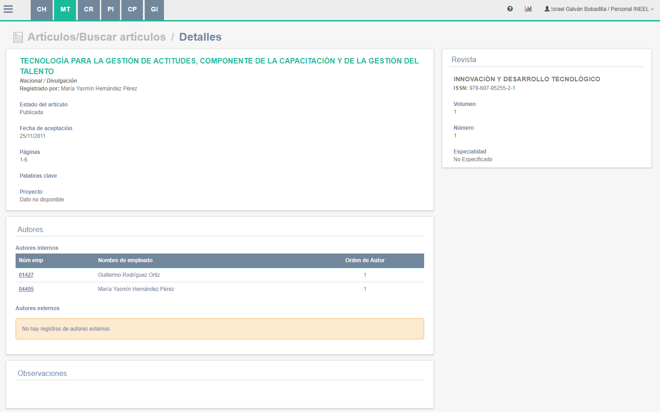

*Figura 11.* *Detalles del articulo*

***Nota****: Todos los artículos son de acceso público y puede descargar el documento de evidencia si lo considera necesario.*

### ¿Cómo registrar un artículo?

Existen 2 caminos para registrar un artículo: Uno es directo en la ficha curricular del empleado correspondiente al módulo de Capital Humano y el otro es dentro del módulo de MT, como se explica a continuación:

Después de autentificarse correctamente, debe seleccionar el módulo de **memoria tecnológica**, dar clic en la opción **Artículos** del menú lateral y se despliega un submenú en donde se debe elegir la opción de **Mis artículos.**

A continuación, se despliega una tabla con el listado de todos los artículos que tiene registrados y su estado de registro. De clic en el botón **Agregar** ubicado al final de la tabla.

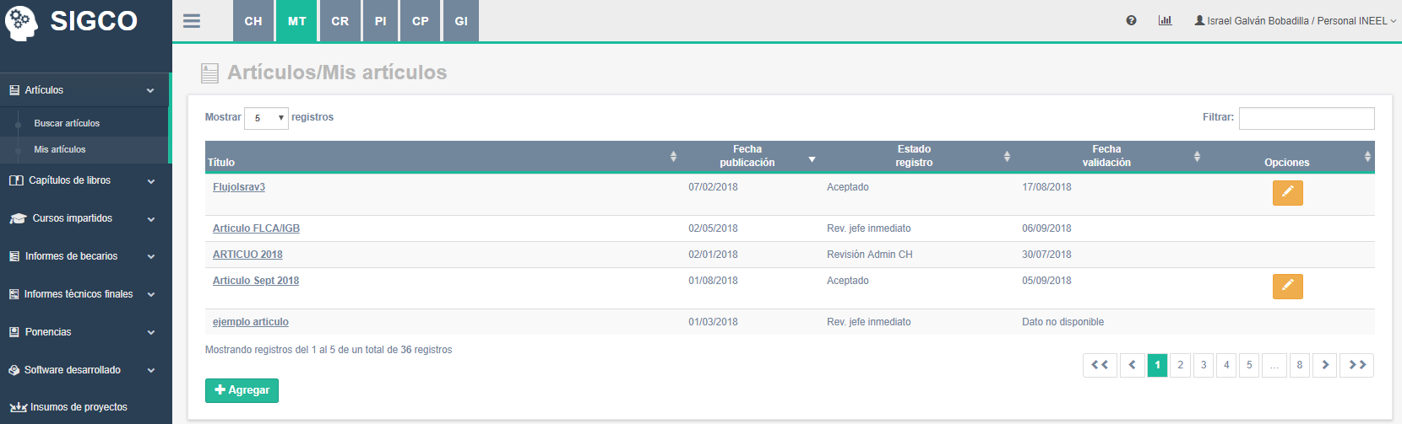

Figura 12. Mis artículos

A continuación, se muestra un formulario para carga de información. Algunos campos están marcados con un asterisco (*), esto significa que son obligatorios. La manera de ingresar información en el formulario varía según los campos utilizados. Una vez finalizado el llenado y que se adjuntara el documento de evidencia debe dar clic en el botón **Guardar.**

***Nota:*** *En caso de requerir información que no encuentra disponible en un catálogo, por ejemplo: nombre de la revista o presenta una falla técnica favor de dirigirse a la ext. 5010 con mesa de servicio.*

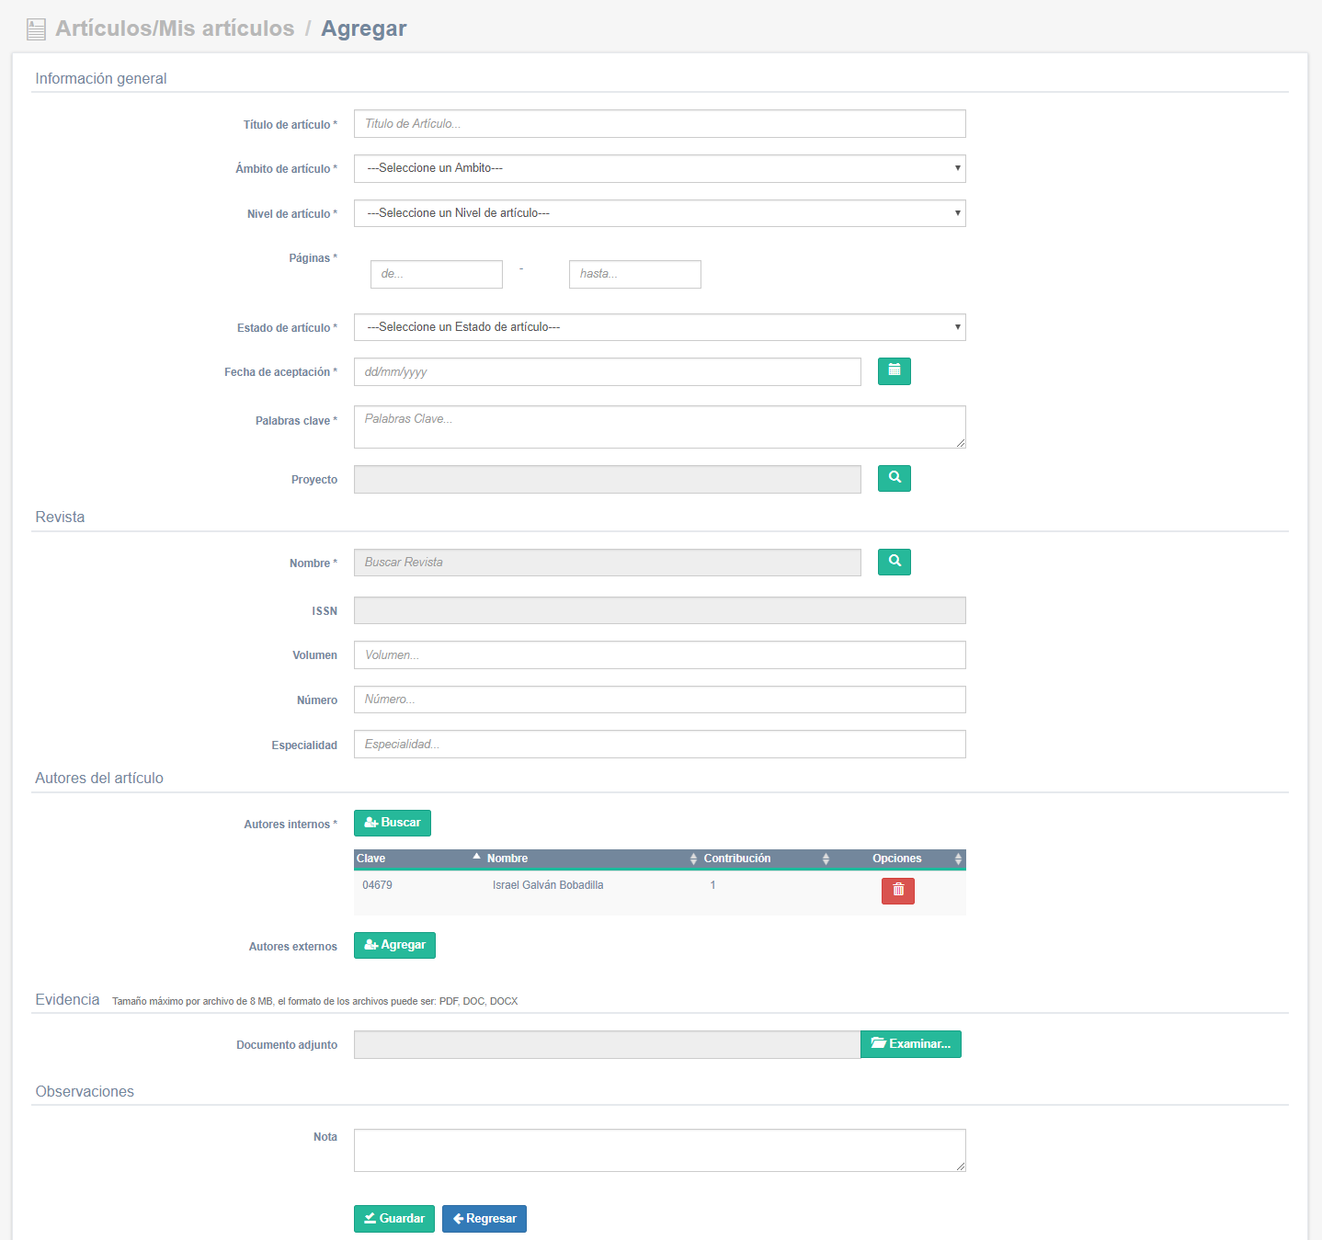

Figura 13. Formulario para registrar un articulo

Al guardar el articulo presenta un mensaje indicando que se agregó correctamente (en la esquina superior derecha) y lo regresa a la vista anterior.

***Nota:*** *La información no estará disponible para otros usuarios, hasta que sea validada por el* ***Administrador******de CH.***

### ¿Cómo eliminar un artículo sin validar?

Después de autentificarse correctamente, debe seleccionar el módulo de **memoria tecnológica**, dar clic en la opción **Artículos** del menú lateral y se despliega un submenú en donde se debe elegir la opción de **Mis artículos.**

A continuación, se despliega una tabla con el listado de todos los artículos que tiene registrados y su estado de registro, solo podrá eliminar registros de artículos que no haya enviado a validar. De clic en el botón **Eliminar**  del registro deseado.

Posteriormente se abre una nueva ventana, donde debe confirmar dicha acción.

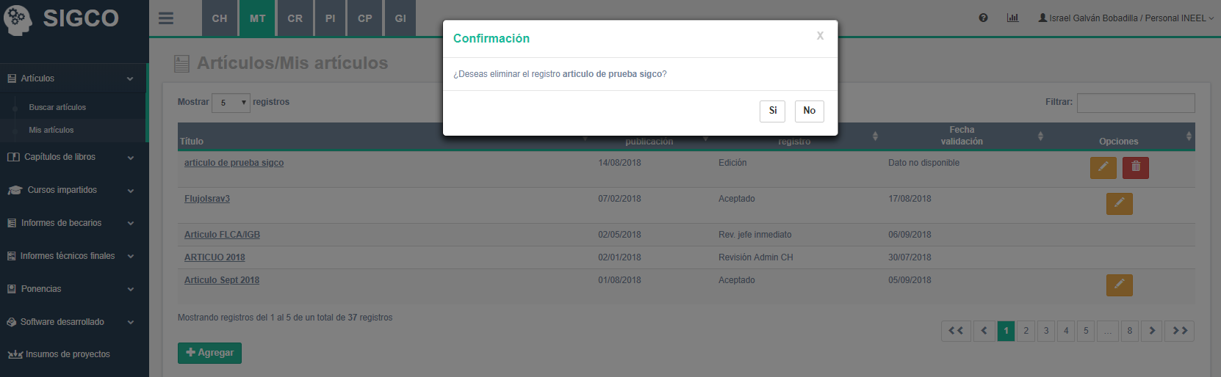

Figura 14. Eliminar un artículo sin validar

### ¿Cómo editar y enviar a validar un artículo?

Para editar información de un artículo, una vez autentificado debe seleccionar el módulo de **memoria tecnológica**, dar clic en la opción **Artículos** del menú lateral y se despliega un submenú en donde se debe elegir la opción de **Mis artículos.**

A continuación, se despliega una tabla con el listado de todos los artículos que tiene registrados y sus estados, debe dar clic en el botón **Editar** 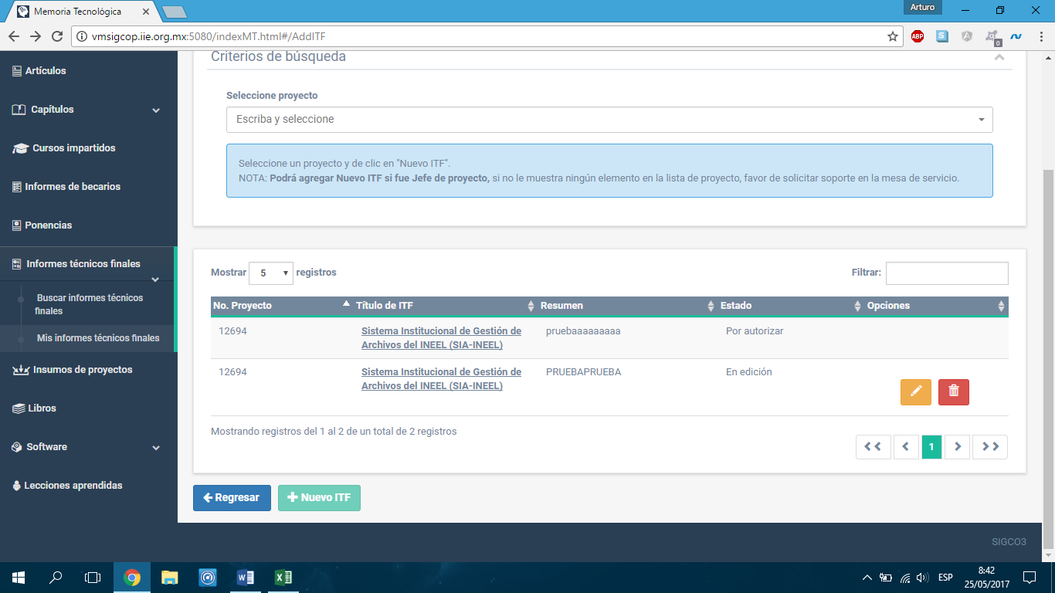.

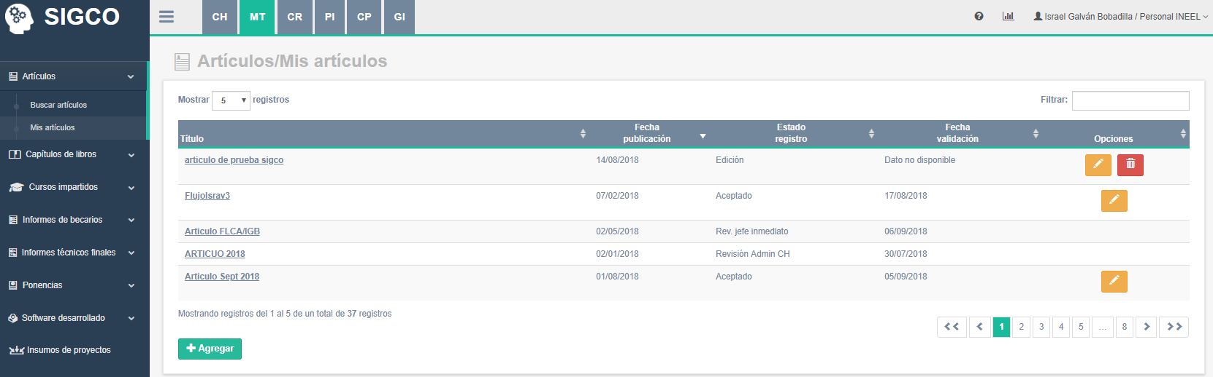

Figura 15. Editar un articulo

Si esta información ya fue validada, el sistema le manda un aviso donde debe confirmar si desea continuar.

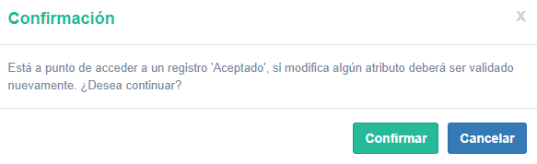

Figura 16. Mensaje de confirmación de edición

En caso de confirmar que si desea modificar dicho registro o si es un registro sin validar el sistema le mostrara el formulario en modo edición para realizar las modificaciones pertinentes. Una vez finalizado de clic en el botón **Actualizar.**

Si desea enviar su información para ser publicada en el sistema, debe asegurarse que todos los campos que son requeridos estén completos, de esa manera, el sistema presenta un botón para enviar sus datos a validación por la persona correspondiente siguiendo su flujo de validación explicado anteriormente.

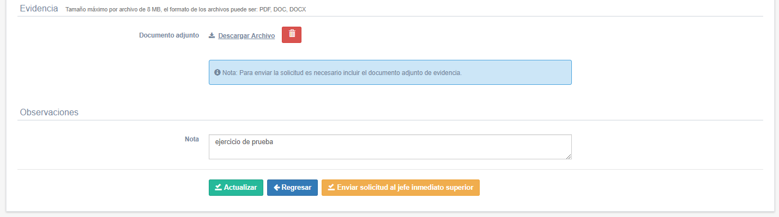

Figura 17. Editar articulo

***Nota:*** *Una vez enviada la solicitud de publicación del artículo no podrá ser modificada hasta que finalice su flujo de validación. Por cada solicitud de validación de información que efectué, el sistema le envía una notificación del estatus de su solicitud a su cuenta de correo.*

## Capítulos de libros

### ¿Cómo buscar/consultar un capítulo de libro?

Una vez autentificado correctamente, debe acceder al módulo de **MT** y para realizar esta acción, existen 2 caminos:

Puede seleccionar de la página principal del módulo de MT (en su parte central), ubique y de clic en el objeto de conocimiento **Capítulos de libros**.



Figura 18. Consultar OC Capítulos de libros

O bien, en la página principal del módulo de **MT**, en el menú lateral puede dar clic en la opción **Capítulos de libros** y se despliega un submenú en donde se debe elegir la opción de **Buscar** **capítulos de libros.**

Ambos caminos lo llevan a la misma pantalla con los criterios de búsqueda, donde debe definir uno o más criterios, considerando que 2 son de selección, uno de ellos dentro de un catálogo usando el icono .

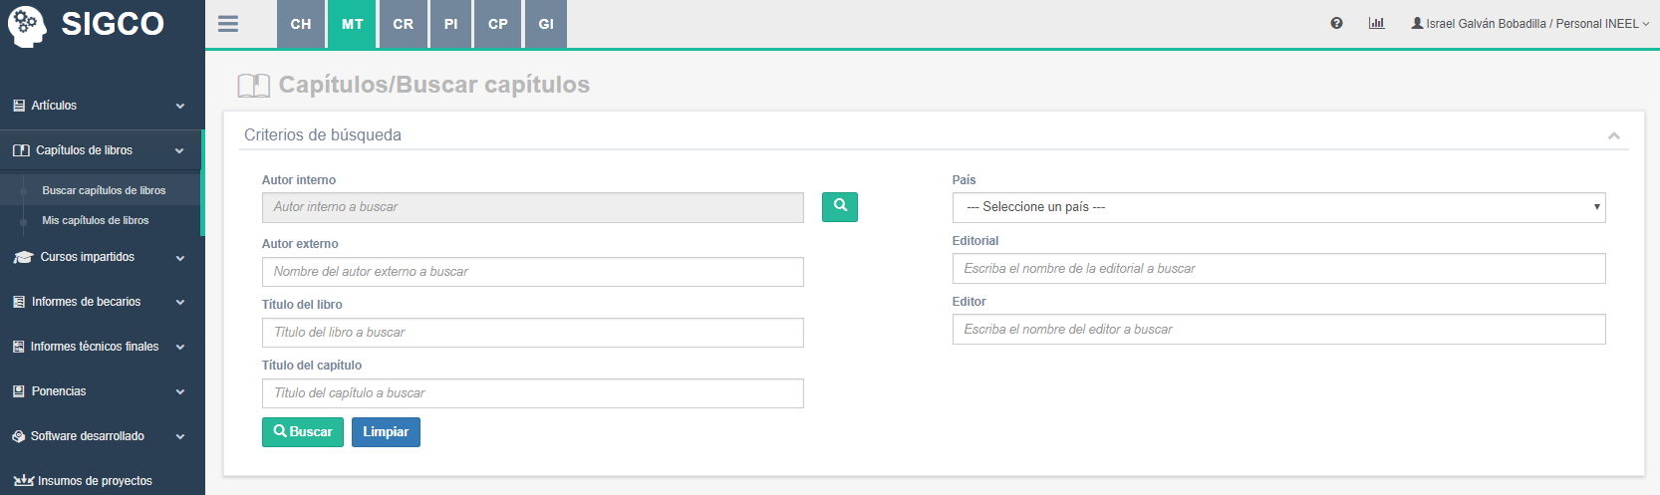

Figura 19. Criterios de búsqueda de capítulos de libros

Una vez finalizado el llenado de los criterios, de clic en el botón **Buscar** para ejecutar la búsqueda. Posteriormente en la parte inferior de la pantalla el sistema le muestra una tabla con los resultados obtenidos. Además, si desea realizar una búsqueda dentro de los resultados, escriba en el campo **Filtrar,** ubicado en la parte superior derecha, una palabra clave del capítulo de libro a buscar.

Finalmente, para ver el **detalle** debe dar clic a la liga del nombre del capítulo que desea consultar.

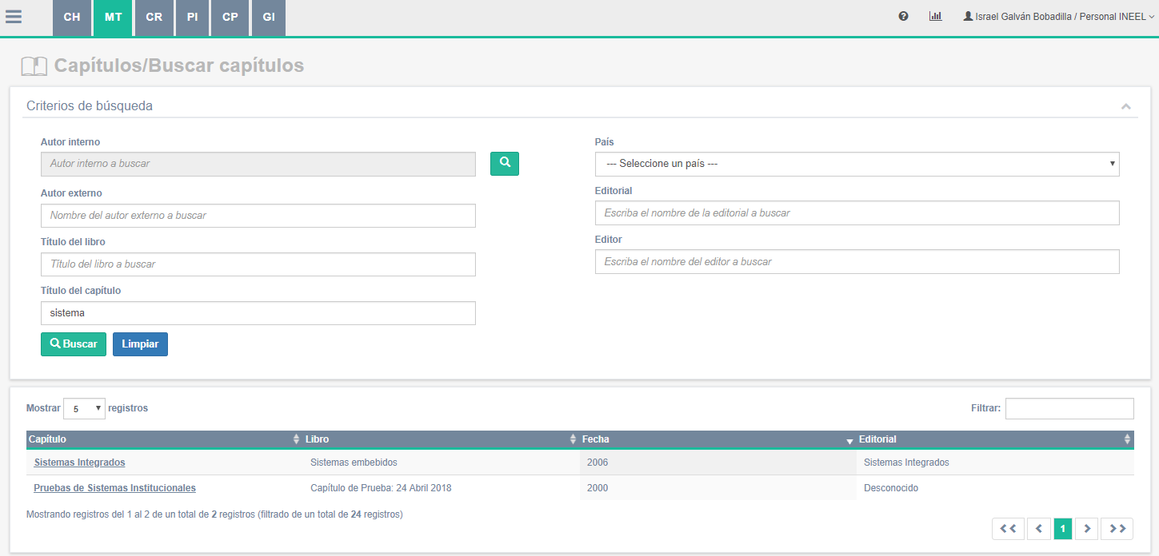

Figura 20. Resultados de la búsqueda

***Nota****: Si ejecuta la búsqueda sin ningún criterio definido le devuelve como resultado todos los artículos que se tengan registrados.*

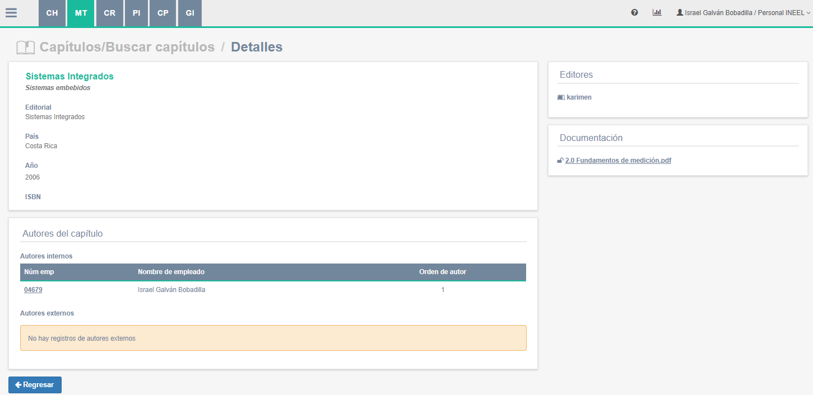

*Figura 21.* *Detalles del capítulo de libro*

***Nota****: Todos los capítulos de libro son de acceso público y puede descargar el documento de evidencia si lo considera necesario.*

### ¿Cómo registrar un capítulo de libro?

Existen 2 caminos para registrar un capítulo de libro: Uno es directo en la ficha curricular del empleado correspondiente al módulo de Capital Humano y el otro es dentro del módulo de MT, como se explica a continuación:

Después de autentificarse correctamente, debe seleccionar el módulo de **memoria tecnológica**, dar clic en la opción **Artículos** del menú lateral y se despliega un submenú en donde se debe elegir la opción de **Mis capítulos de libros.**

A continuación, se despliega una tabla con el listado de todos los capítulos que tiene registrados y su estado de registro. De clic en el botón **Agregar** ubicado al final de la tabla.

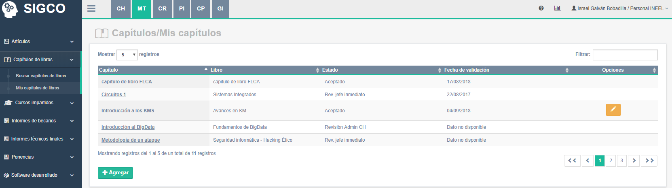

Figura 22. Mis capítulos de libros

A continuación, se muestra un formulario para carga de información. Algunos campos están marcados con un asterisco (*), esto significa que son obligatorios. La manera de ingresar información en el formulario varía según los campos utilizados. Una vez finalizado el llenado y que se adjuntara el documento de evidencia debe dar clic en el botón **Guardar.**

***Nota:*** *En caso de requerir información que no encuentra disponible en un catálogo, por ejemplo: autores internos o presenta una falla técnica favor de dirigirse a la ext. 5010 con mesa de servicio técnico.*

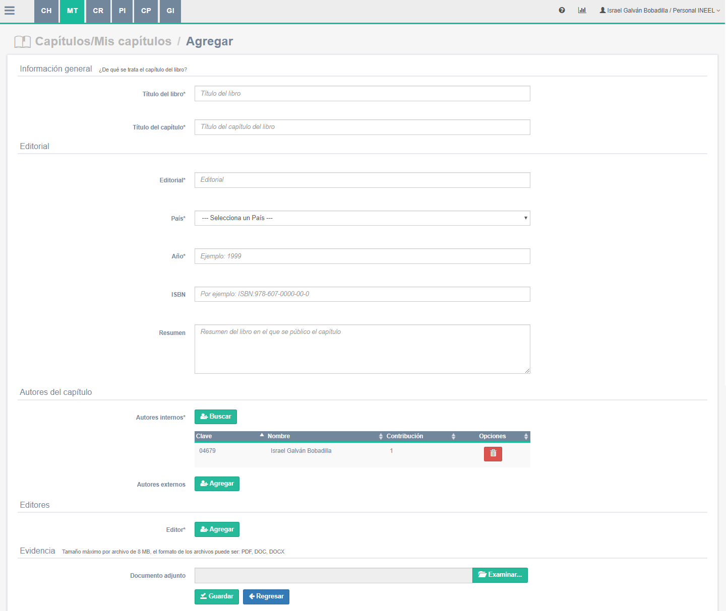

Figura 23. Formulario para registrar un capítulo de libro

Al guardar el registro del capítulo de libro se presenta un mensaje indicando que se agregó correctamente (en la esquina superior derecha) y lo regresa a la vista anterior.

***Nota:*** *La información no estará disponible para otros usuarios, hasta que sea validada por el* ***Administrador******de CH.***

### ¿Cómo eliminar un capítulo de libro sin validar?

Después de autentificarse correctamente, debe seleccionar el módulo de **memoria tecnológica**, dar clic en la opción **Capítulos de libros** del menú lateral y se despliega un submenú en donde se debe elegir la opción de **Mis capítulos de libros.**

A continuación, se despliega una tabla con el listado de todos los capítulos que tiene registrados y su estado, solo podrá eliminar registros que no haya enviado a validar. De clic en el botón **Eliminar**  del registro deseado.

Posteriormente se abre una nueva ventana, donde debe confirmar dicha acción.

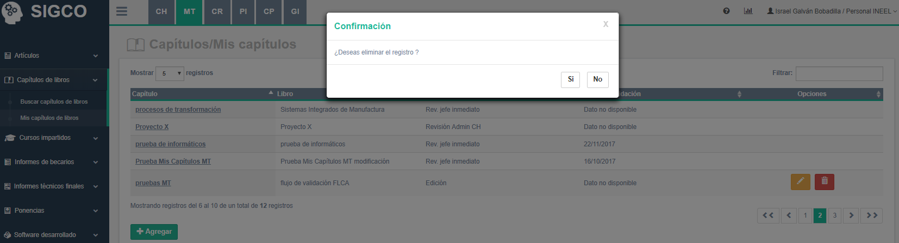

Figura 24. Eliminar un capítulo de libro sin validar

### ¿Cómo editar y enviar a validar un capítulo de libro?

Para editar información de un capítulo de libro, una vez autentificado debe seleccionar el módulo de **MT**, dar clic en la opción **Capítulos de Libros** del menú lateral y se despliega un submenú en donde se debe elegir la opción de **Mis capítulos de libros.**

A continuación, se despliega una tabla con el listado de todos los artículos que tiene registrados y sus estados, debe dar clic en el botón **Editar** .

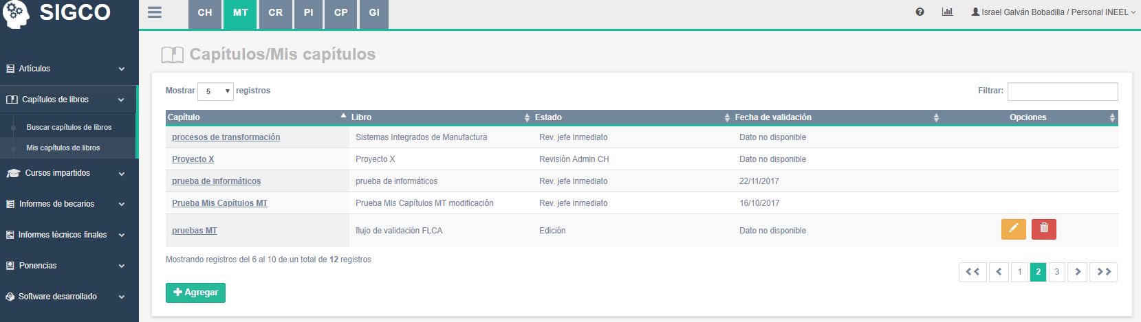

Figura 25. Editar un capítulo de libro

Si esta información ya fue validada, el sistema le manda un aviso donde debe confirmar si desea continuar.



Figura 26. Mensaje de confirmación de edición

En caso de confirmar que si desea modificar dicho registro o si es un registro sin validar el sistema le mostrara el formulario en modo edición para realizar las modificaciones pertinentes. Una vez finalizado de clic en el botón **Actualizar.**

Si desea enviar su información para ser publicada en el sistema, debe asegurarse que todos los campos que son requeridos estén completos, de esa manera, el sistema presenta un botón para enviar sus datos a validación por la persona correspondiente siguiendo su flujo de validación explicado anteriormente.

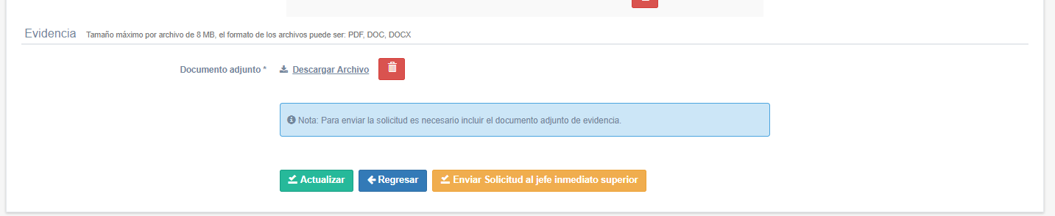

Figura 27. Editar articulo

***Nota:*** *Una vez enviada la solicitud de publicación del capítulo de libro no podrá ser modificada hasta que finalice su flujo de validación. Por cada solicitud de validación de información que efectué, el sistema le envía una notificación del estatus de su solicitud a su cuenta de correo.*

## Cursos impartidos

### ¿Cómo buscar/consultar un curso impartido?

Una vez autentificado correctamente, debe acceder al módulo de **MT** y para realizar esta acción, existen 2 caminos:

Puede seleccionar de la página principal del módulo de **MT** (en su parte central), ubique y de clic en el objeto de conocimiento **Cursos Impartidos**.



Figura 28. Consultar OC Cursos impartidos

O bien, en la página principal del módulo de **MT**, en el menú lateral puede dar clic en la opción **Cursos impartidos** y se despliega un submenú en donde se debe elegir la opción de **Buscar** **cursos.**

Ambos caminos lo llevan a la misma pantalla con los criterios de búsqueda, donde debe definir uno o más criterios, considerando que 3 son de selección dentro de un catálogo usando el icono .

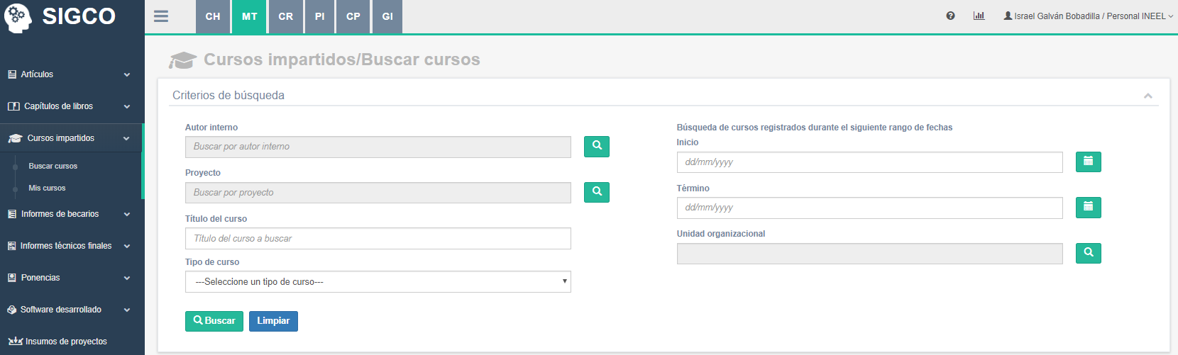

Figura 29. Criterios de búsqueda de cursos impartidos

Una vez finalizado el llenado de los criterios, de clic en el botón **Buscar** para ejecutar la búsqueda. Posteriormente en la parte inferior de la pantalla el sistema le muestra una tabla con los resultados obtenidos. Además, si desea realizar una búsqueda dentro de los resultados, escriba en el campo **Filtrar,** ubicado en la parte superior derecha, una palabra clave del curso a buscar.

Finalmente, para ver el **detalle** debe dar clic a la liga del Título del curso impartido que desea consultar.

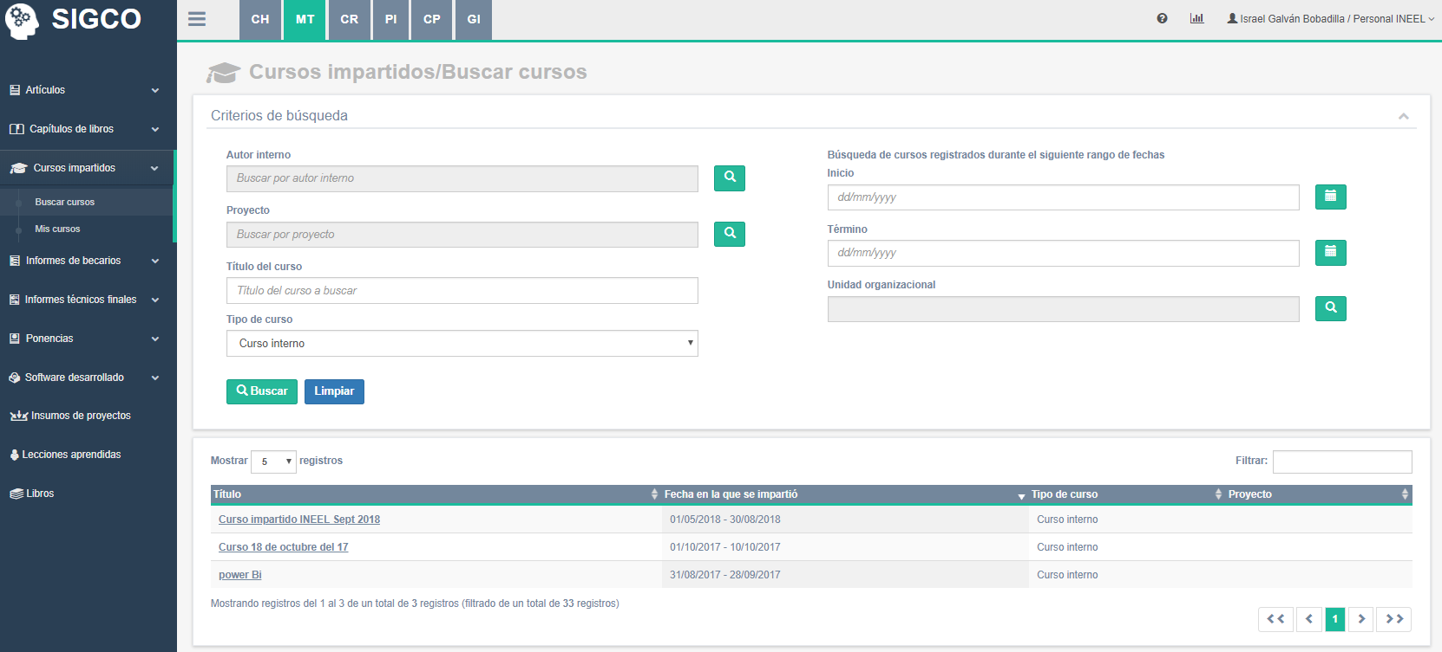 Figura 30. Resultados de la búsqueda

***Nota:*** *Si ejecuta la búsqueda sin ningún criterio definido le devuelve como resultado todos los artículos que se tengan registrados.*

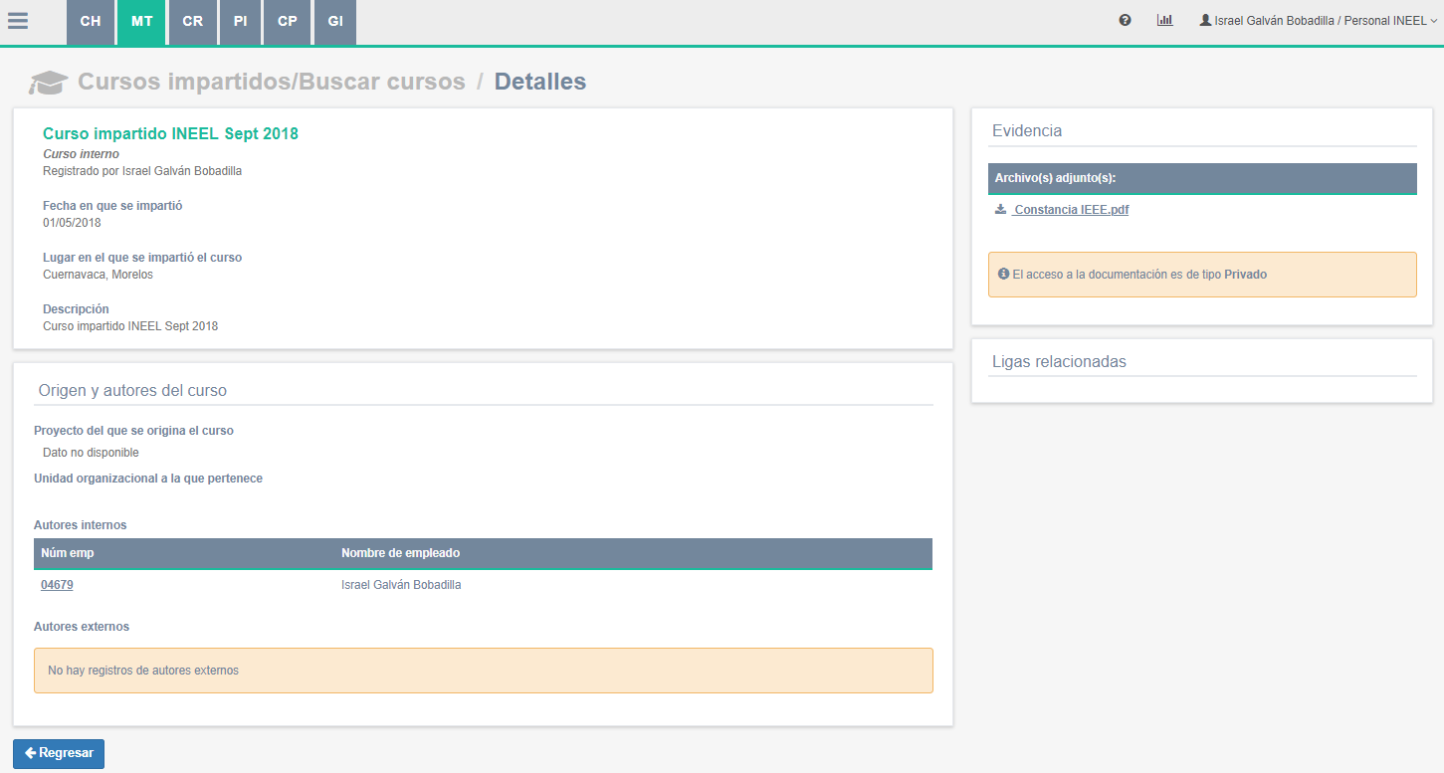

*Figura 31.* *Detalles del curso impartido*

***Nota:*** *Si usted es el autor que registró este OC o es te acceso público, podrá consultar y descargar la información, en caso contrario tiene que solicitar acceso.*

### ¿Cómo solicitar acceso a un OC?

Continuando con el ejemplo anterior, si el OC consultado es de acceso restringido, puede solicitar el acceso, dando clic en el botón **Solicitar acceso a documento(s)** que aparece en la sección Evidencia. A continuación, aparece una ventana donde debe escribir una justificación congruente y finalmente de clic en el botón **Aceptar.**

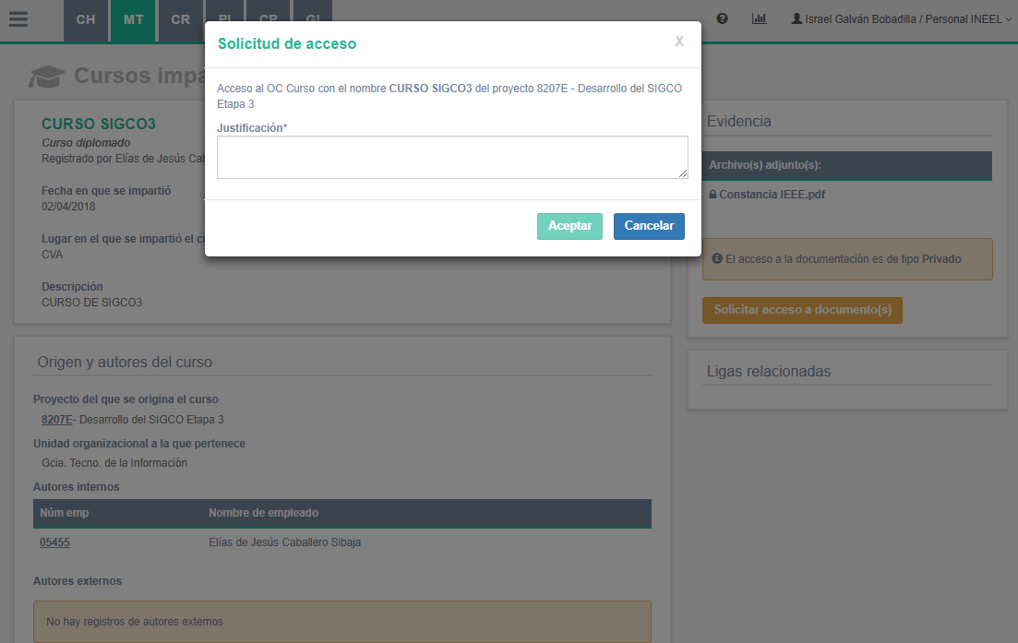

Figura 32. Solicitud de acceso OC

### ¿Cómo registrar un curso impartido?

Existen 2 caminos para registrar un curso impartido: Uno es directo en la ficha curricular del empleado correspondiente al módulo de Capital Humano y el otro es dentro del módulo de MT, como se explica a continuación:

Después de autentificarse correctamente, debe seleccionar el módulo de **memoria tecnológica**, dar clic en la opción **Cursos impartidos** del menú lateral y se despliega un submenú en donde se debe elegir la opción de **Mis cursos.**

A continuación, se despliega una tabla con el listado de todos los artículos que tiene registrados y su estado de registro. De clic en el botón **Agregar** ubicado al final de la tabla.

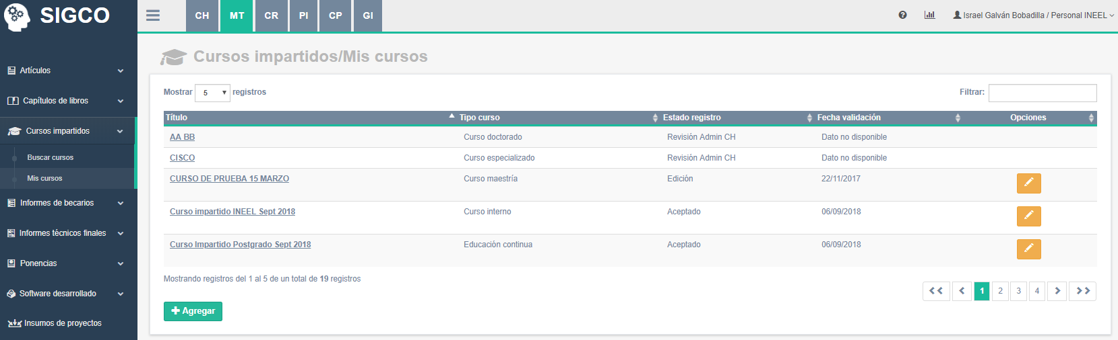

Figura 33. Mis cursos

A continuación, se muestra un formulario para carga de información. Algunos campos están marcados con un asterisco (*), esto significa que son obligatorios. La manera de ingresar información en el formulario varía según los campos utilizados. Una vez finalizado el llenado y que se adjuntara el documento de evidencia debe dar clic en el botón **Guardar.**

***Nota:*** *En caso de requerir información que no encuentra disponible en un catálogo, por ejemplo: proyecto o presenta una falla técnica favor de dirigirse a la ext. 5010 con mesa de servicio.*

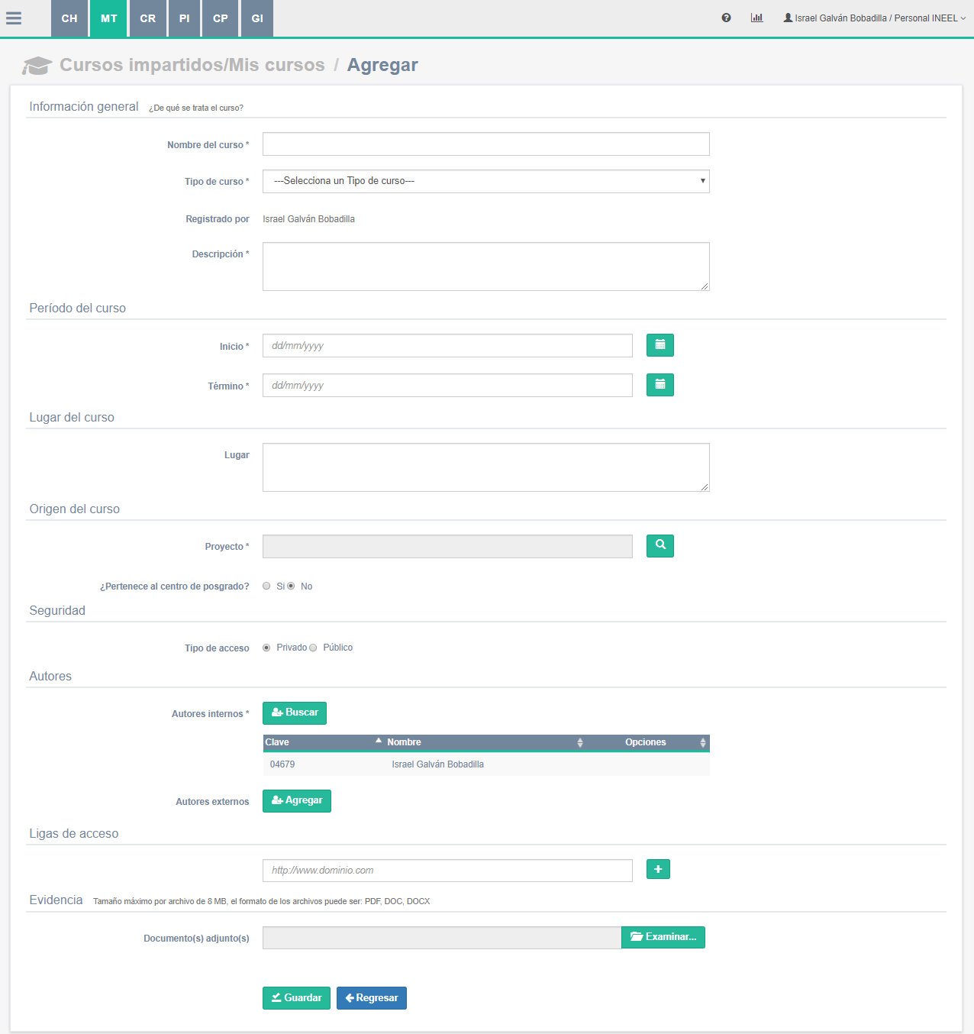

Figura 34. Formulario para registrar un curso impartido

***Nota:*** *Para los cursos internos que pertenecen al centro de posgrado no es necesario agregar el proyecto, ya que las solicitudes de acceso y publicación las valida el mismo centro de posgrado, en caso de que el curso no pertenezca al centro de posgrado, es necesario agregar un proyecto para identificar la gerencia que se hará cargo de la validación del curso, así como de la autorización de acceso a las solicitudes y la información no estará disponible para otros usuarios, hasta que sea validada por el* ***Administrador******de CH.***

Al guardar el curso presenta un mensaje indicando que se agregó correctamente (en la esquina superior derecha) y lo regresa a la vista anterior.

### ¿Cómo eliminar un curso impartido sin validar?

Después de autentificarse correctamente, debe seleccionar el módulo de **memoria tecnológica**, dar clic en la opción **Cursos impartidos** del menú lateral y se despliega un submenú en donde se debe elegir la opción de **Mis cursos.**

A continuación, se despliega una tabla con el listado de todos los cursos que tiene registrados y su estado, solo podrá eliminar registros de cursos que no haya enviado a validar. De clic en el botón **Eliminar**  del registro deseado.

Posteriormente se abre una nueva ventana, donde debe confirmar dicha acción.

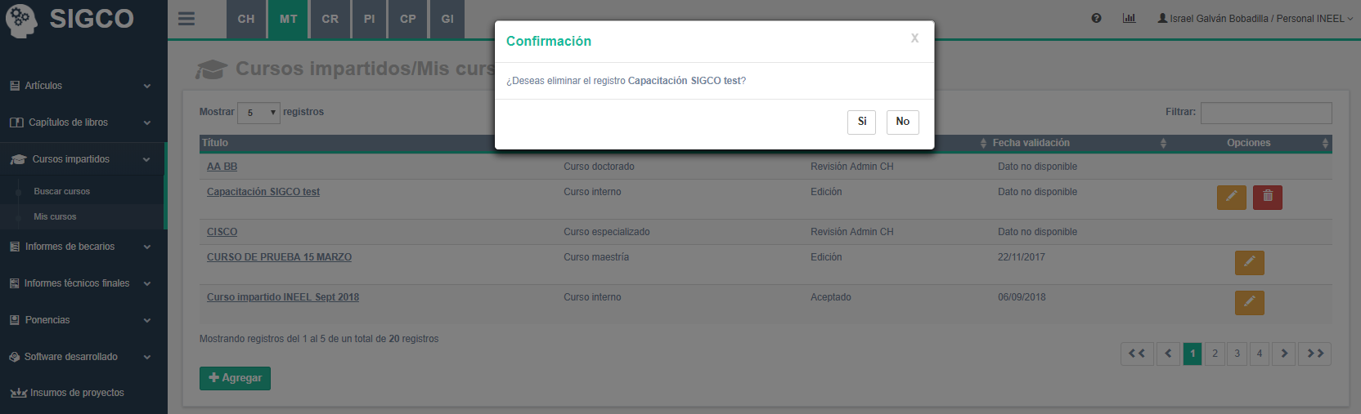

Figura 35. Eliminar un curso sin validar

### ¿Cómo editar y enviar a validar un curso?

Para editar información de un artículo, una vez autentificado debe seleccionar el módulo de **memoria tecnológica**, dar clic en la opción **Cursos impartidos** del menú lateral y se despliega un submenú en donde se debe elegir la opción de **Mis cursos.**

A continuación, se despliega una tabla con el listado de todos los cursos que tiene registrados y sus estados, debe dar clic en el botón **Editar** .



Figura 36. Editar un curso

Si esta información ya fue validada, el sistema le manda un aviso donde debe confirmar si desea continuar.

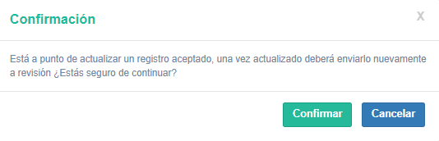

Figura 37. Mensaje de confirmación de edición

En caso de confirmar que si desea modificar dicho registro o si es un registro sin validar el sistema le mostrara el formulario en modo edición para realizar las modificaciones pertinentes. Una vez finalizado de clic en el botón **Actualizar.**

Si desea enviar su información para ser publicada en el sistema, debe asegurarse que todos los campos que son requeridos estén completos, de esa manera, el sistema presenta un botón para enviar sus datos a validación por la persona correspondiente siguiendo su flujo de validación explicado anteriormente.

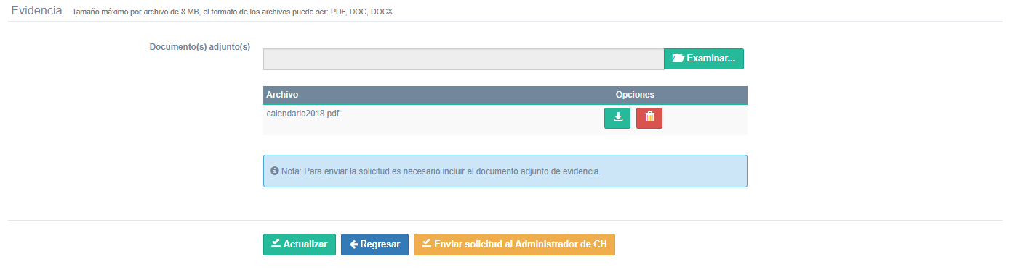

Figura 38. Editar curso

***Nota:*** *Una vez enviada la solicitud de publicación del curso no podrá ser modificada hasta que finalice su flujo de validación. Por cada solicitud de validación de información que efectué, el sistema le envía una notificación del estatus de su solicitud a su cuenta de correo.*

## Informes de becarios

### ¿Cómo buscar/consultar un informe de becario?

Una vez autentificado correctamente, debe acceder al módulo de **MT** y para realizar esta acción, existen 2 caminos:

Puede seleccionar de la página principal del módulo de **MT** (en su parte central), ubique y de clic en el objeto de conocimiento **Informes de becarios**.



Figura 39. Consultar OC Informes de becarios

O bien, en la página principal del módulo de MT, en el menú lateral puede dar clic en la opción **Informes de becarios** y se despliega un submenú en donde se debe elegir la opción de **Buscar** **informes de becarios.**

Ambos caminos lo llevan a la misma pantalla con los criterios de búsqueda, donde debe definir uno o más criterios, considerando que el primer criterio a seleccionar es el tipo de becario (interno o dirigido) a consultar y dependiendo de su elección, se visualizan los demás criterios.

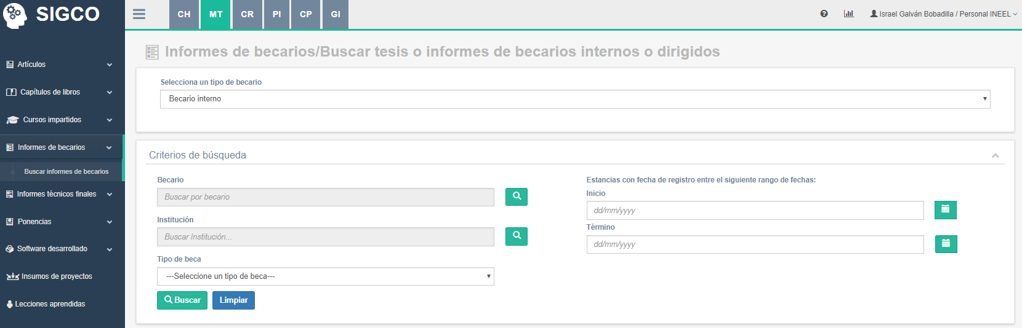

Figura 40. Criterios de búsqueda de informes de becarios

Una vez finalizado el llenado de los criterios, de clic en el botón **Buscar** para ejecutar la búsqueda. Posteriormente en la parte inferior de la pantalla el sistema le muestra una tabla con los resultados obtenidos. Además, si desea realizar una búsqueda dentro de los resultados, escriba en el campo **Filtrar,** ubicado en la parte superior derecha, una palabra clave del informe a buscar.

Finalmente, para ver el **detalle** debe dar clic a la liga del tema de la estancia (para becarios dirigidos) o nombre de becario (para becarios internos), que desea consultar.

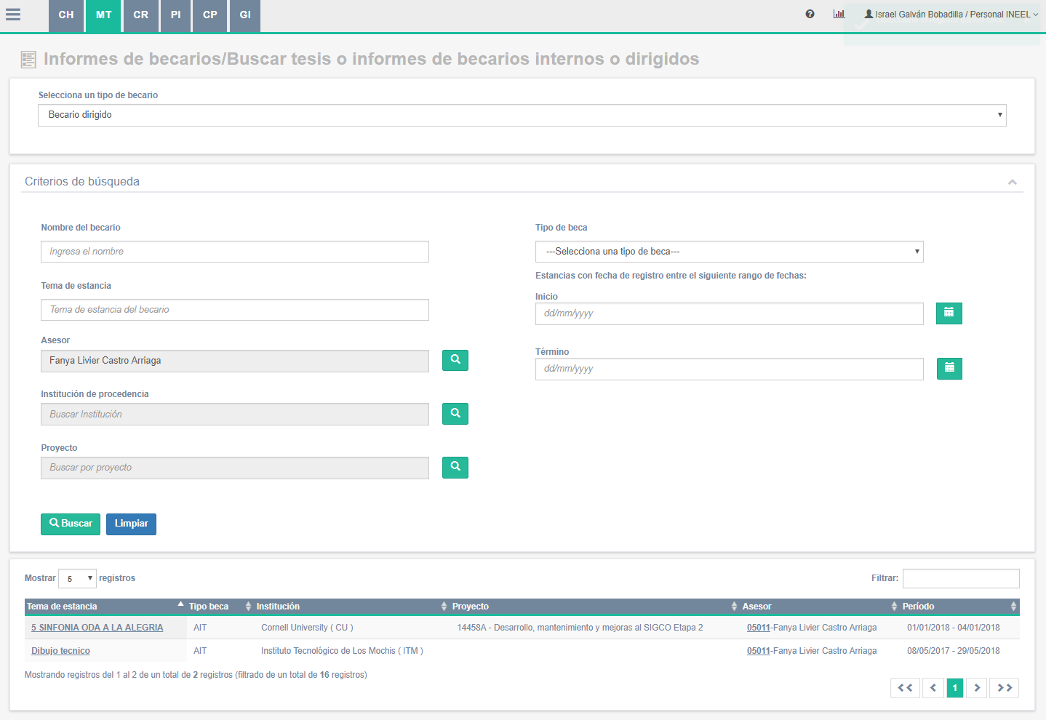 Figura 41. Resultados de la búsqueda-becarios dirigidos

***Nota:*** *Esta consulta solo considera para becarios externos: informe de AIT, tesis de licenciatura, tesis de maestría y tesis de doctorado y para becarios internos: las tesis de maestría y doctorado. Si ejecuta la búsqueda sin ningún criterio definido le devuelve como resultado todos los informes que se tengan registrados. Este OC se alimenta del módulo de Capital Humano.*

En el detalle puede consultar la información general del becario y además puede descargar el informe, dando clic en la liga de la sección **Evidencia.**

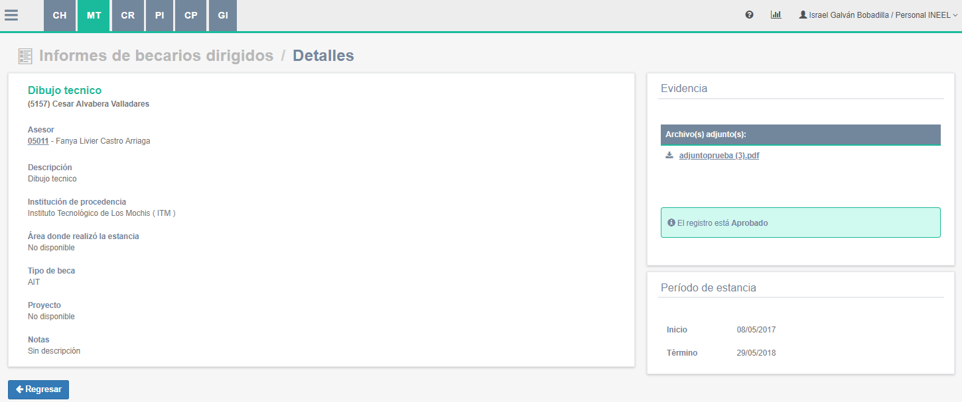

*Figura 42.* *Detalles del informe de becario dirigido*

Automáticamente se abre una ventana donde se descarga el archivo de evidencia para su consulta.

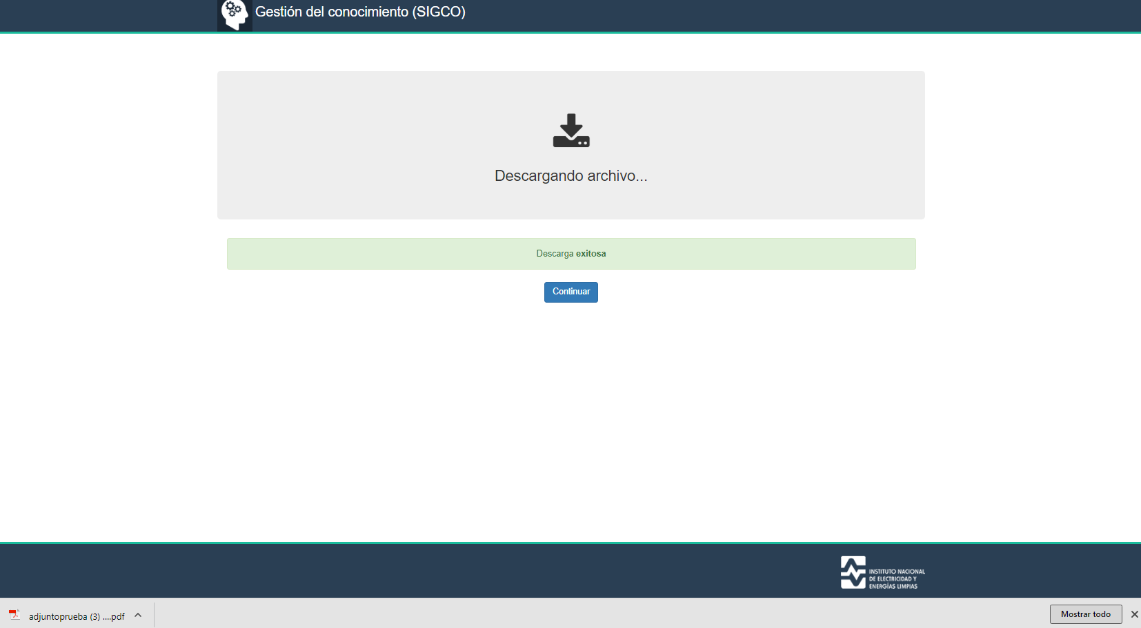

*Figura 43.* *Descarga del informe de becario dirigido*

## Informes técnicos finales (ITF)

### ¿Cómo buscar/consultar un informe ITF?

Una vez autentificado correctamente, debe acceder al módulo de **MT** y para realizar esta acción, existen 2 caminos:

Puede seleccionar de la página principal del módulo de **MT** (en su parte central), ubique y de clic en el objeto de conocimiento **Informes técnicos finales**.



Figura 44. Consultar OC Informes técnicos finales

O bien, en la página principal del módulo de MT, en el menú lateral puede dar clic en la opción **Informes técnicos finales** y se despliega un submenú en donde se debe elegir la opción de **Buscar** **informes técnicos finales.**

Ambos caminos lo llevan a la misma pantalla con los criterios de búsqueda, donde debe definir uno o más criterios, considerando que 3 son de selección dentro de un catálogo usando el icono .

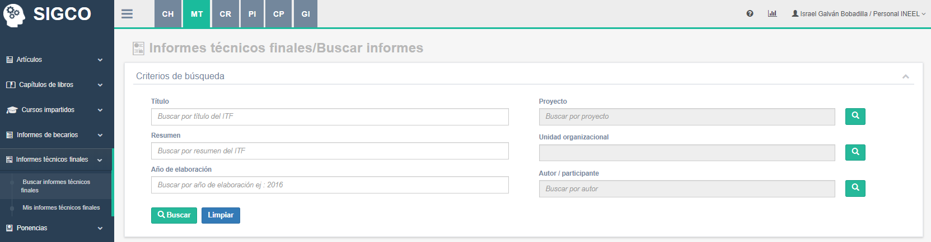

Figura 45. Criterios de búsqueda de ITF

Una vez finalizado la selección o llenado de los criterios (para este ejemplo se seleccionó a un autor) y debe dar clic en el botón **Buscar**, donde aparecen los resultados en la tabla de abajo. Para limpiar todos los criterios de búsqueda de los campos presione el botón **Limpiar**.

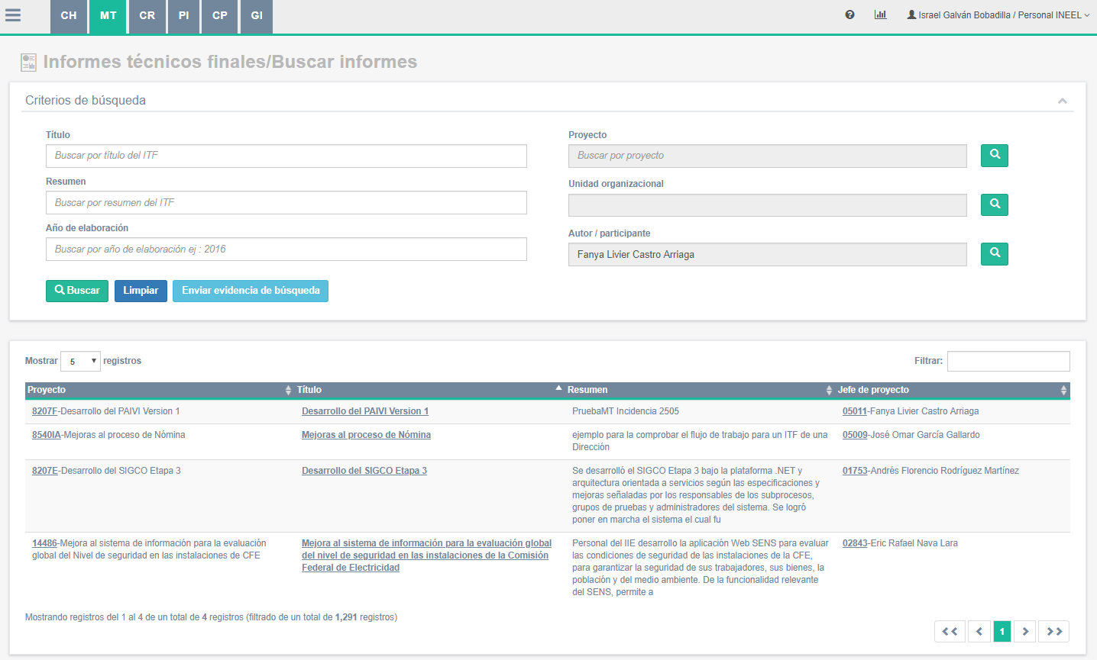

Figura 46. Búsqueda de Informes técnicos finales

Además, si desea puede realizar una búsqueda dentro de los resultados, escribiendo en el campo **Filtrar,** ubicado en la parte superior derecha, una palabra clave del informe a buscar, ejemplo: paivi.

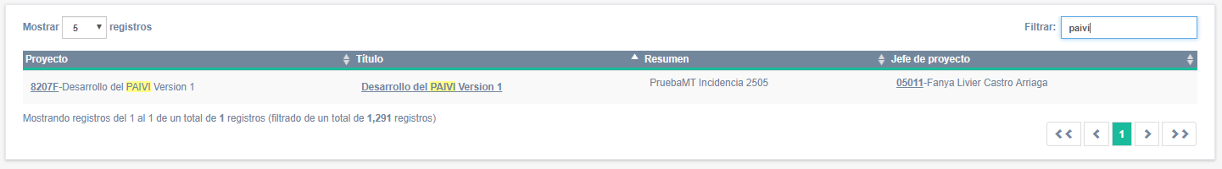

Figura 47. Filtrar resultados de búsqueda

***Nota:*** *Si le da clic a la liga del número del proyecto le abre en una ventana emergente con la ficha resumida del proyecto.*

Finalmente, para ver el **detalle** debe dar clic a la liga del título que desea consultar, donde puede ver la información general y descargar la ficha bibliográfica resumida del ITF. Si usted es el autor de dicho ITF puede consultar la información de todas las secciones sin ningún problema, de caso contrario podrá visualizar (con una palomita) que secciones cuentan con información en el ITF y solicitar su acceso.

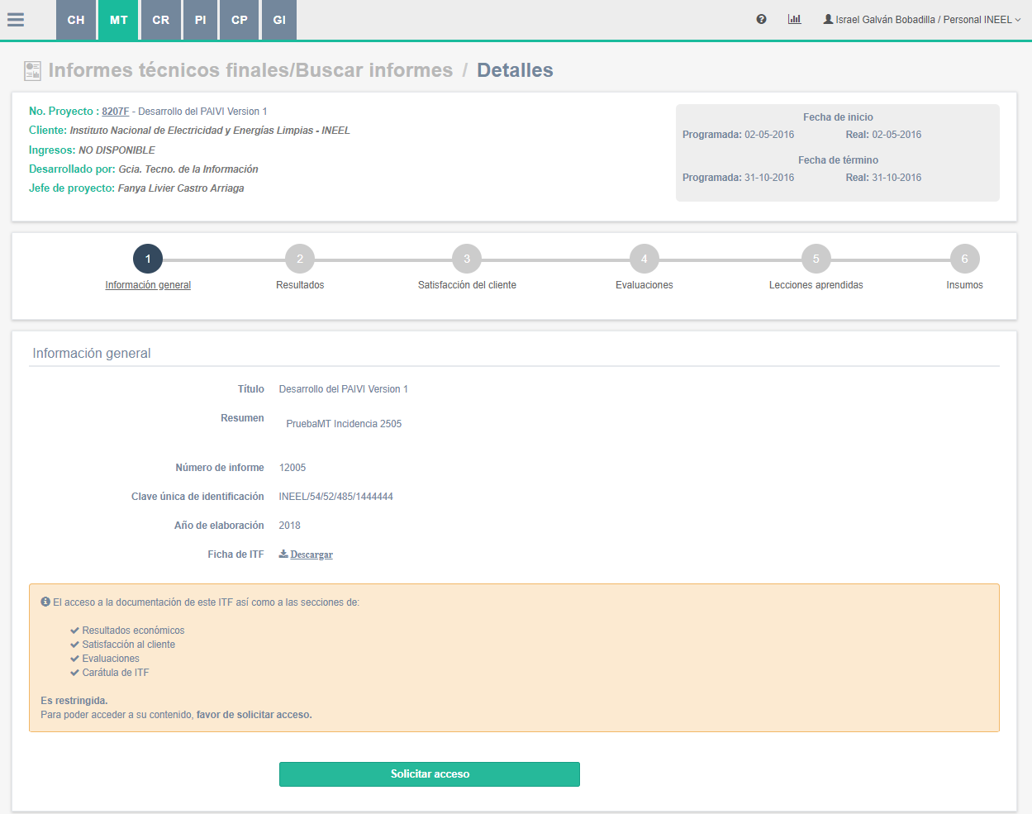

Figura 48. Detalles de un ITF

***Nota:*** *Las secciones de insumos y lecciones aprendidas son de acceso público para todos los ITF sin importar que el ITF de donde provienen sea restringido.*

### ¿Cómo solicitar acceso a un ITF?

Continuando con el ejemplo anterior, si el ITF consultado no es suyo, puede solicitar el acceso, dando clic en el botón **Solicitar Acceso** que aparece al final de la sección información general. A continuación, aparece una ventana donde debe escribir una justificación congruente y finalmente de clic en el botón **Aceptar.**

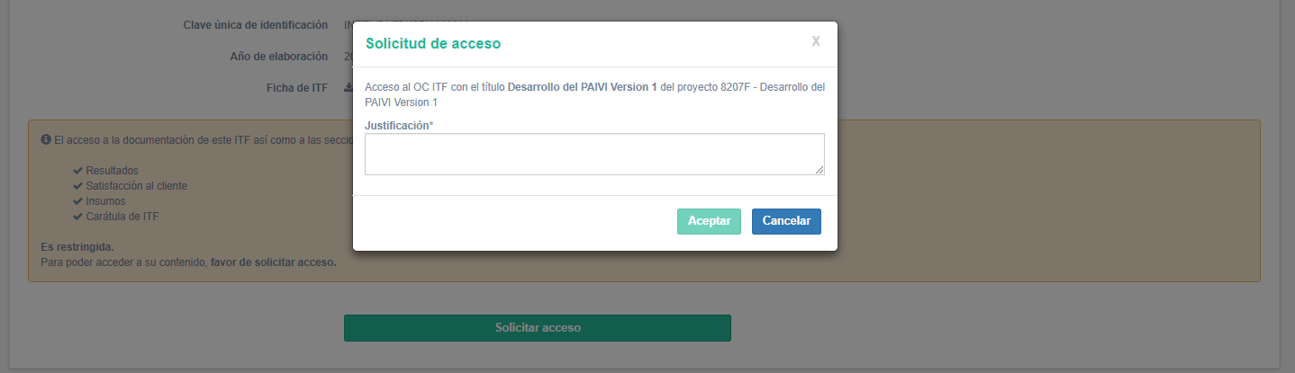

Figura 49. Solicitud de acceso ITF

### ¿Cómo crear una evidencia de búsqueda?

Uno de los requerimientos para dar de alta una propuesta o proyecto (definida en la política de gestión del concomiento) es realizar la búsqueda exhaustiva de los temas o áreas de oportunidad de la propuesta o proyecto a dar de alta, para cumplir con ese punto el sistema le facilita el documento de evidencia mediante un correo, siguiendo los pasos que a continuación se describen:

Después de autentificarse correctamente, debe seleccionar el módulo de **memoria tecnológica**, dar clic en la opción **Informes técnicos finales** del menú lateral y se despliega un submenú en donde se debe elegir la opción de **Buscar** **informes técnicos finales.**

A continuación, el sistema le muestra los criterios de búsqueda, donde debe definir uno o más criterios. Una vez finalizado debe dar clic en el botón **Buscar**, para ejecutar los motores de búsqueda y desplegar los resultados obtenidos, así como se habilitar el botón **Enviar evidencia de búsqueda.**

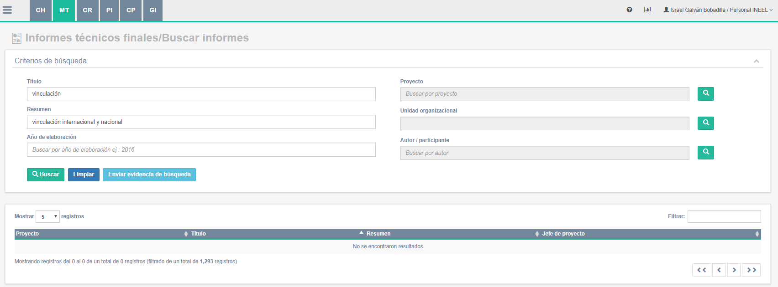

Figura 50. Búsqueda de evidencia

Para generar dicha evidencia debe dar clic en el botón **Enviar evidencia de búsqueda** y posteriormente le abre una ventana emergente donde le pide que confirme dicha acción.

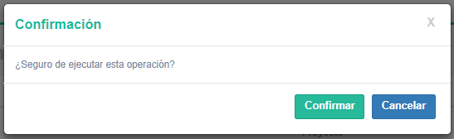

Figura 51. Mensaje de confirmación

Finalmente, el sistema le envía un correo electrónico como evidencia de su búsqueda como documentación soporte.

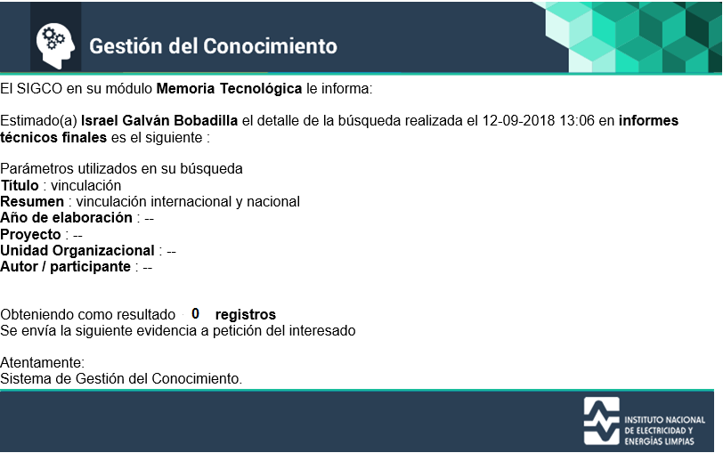

Figura 52. Correo evidencia de búsqueda

### ¿Cómo buscar/consultar mis informes técnicos finales?

Después de autentificarse correctamente, debe seleccionar el módulo de **memoria tecnológica**, dar clic en la opción **Informes técnicos finales** del menú lateral y se despliega un submenú en donde se debe elegir la opción de **Mis informes técnicos finales.**

A continuación, se muestran 2 secciones: La primera los criterios de búsqueda y la segunda una tabla con el listado de todos los ITF’s que tiene registrados y su estado, solo podrá editar o eliminar registros de ITF’s que no haya enviado a validar.

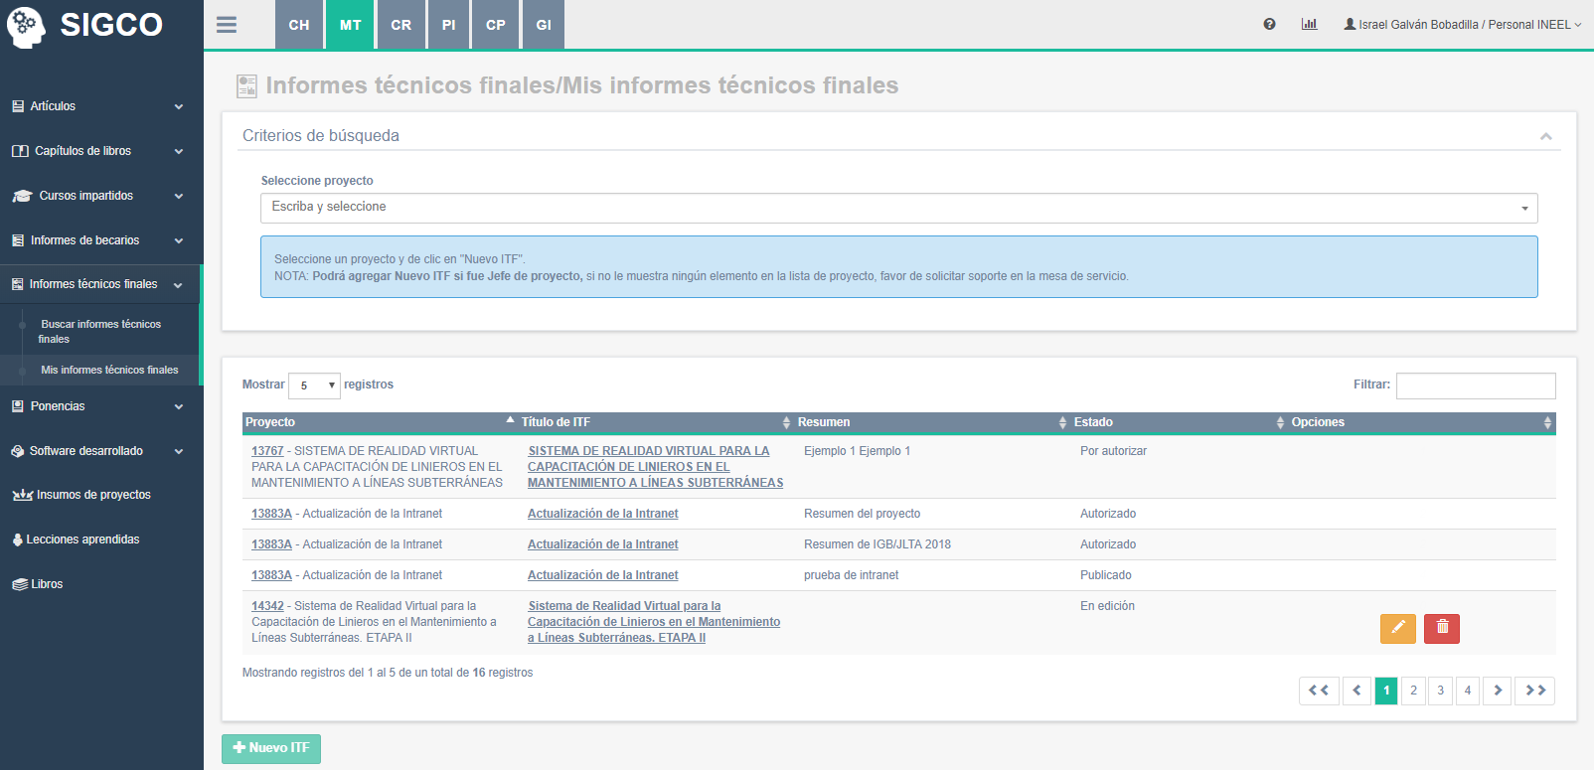

Figura 53. Vista de mis informes técnicos finales

Además, si lo desea puede realizar una búsqueda dentro del listado, escribiendo en el campo **Filtrar** (ubicado en la parte superior derecha), una palabra clave ejemplo: internet.

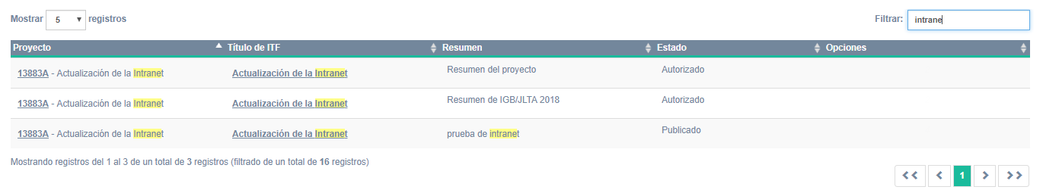

Figura 54. Filtrar lista de ITF’s.

En la primer sección **Criterios de búsqueda** en el campo **Seleccione proyecto**, se despliega una lista de proyectos donde el usuario ha sido o es jefe de proyecto, de clic en el proyecto a consultar, donde le muestra los resultados de su búsqueda en la tabla.

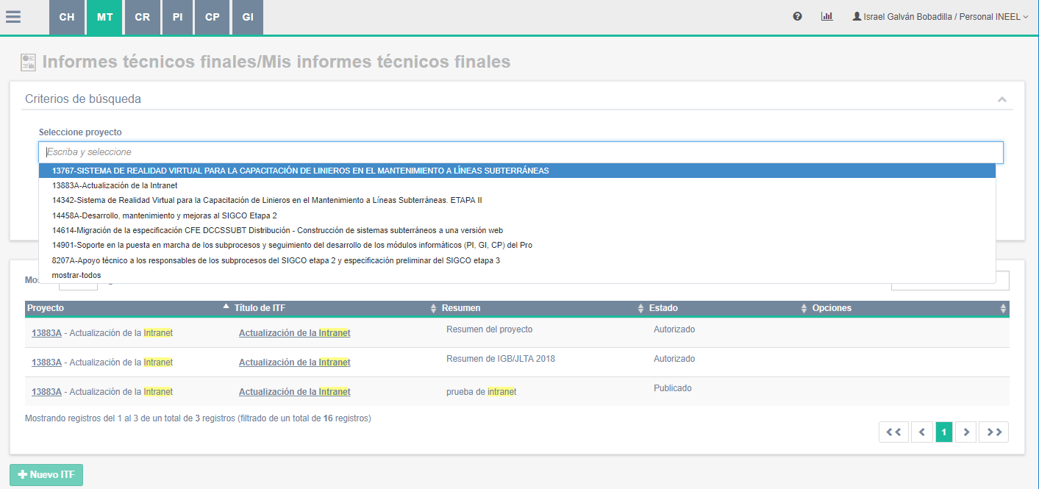

Figura 55. Consultar Informe técnicos finales

***Nota:*** *Si no le muestra ningún elemento en la lista de proyectos y si fue o es jefe de proyecto, por favor de comunicarse a la mesa de servicio institucional.*

### ¿Cómo crear un informe técnico final de un proyecto?

Después de autentificarse correctamente, debe seleccionar el módulo de **memoria tecnológica**, dar clic en la opción **Informes técnicos finales** del menú lateral y se despliega un submenú en donde se debe elegir la opción de **Mis informes técnicos finales.**

A continuación, se muestran 2 secciones: La primera el criterio de selección (lista de los proyectos en los que fue jefe de proyecto) y la segunda una tabla con el listado de todos los ITF’s que tiene registrados y su estado (si es que los tuviera).

Parar crear un ITF para algún proyecto, se debe seleccionar un proyecto del criterio de selección y después dar clic en el botón **+ Nuevo ITF.**

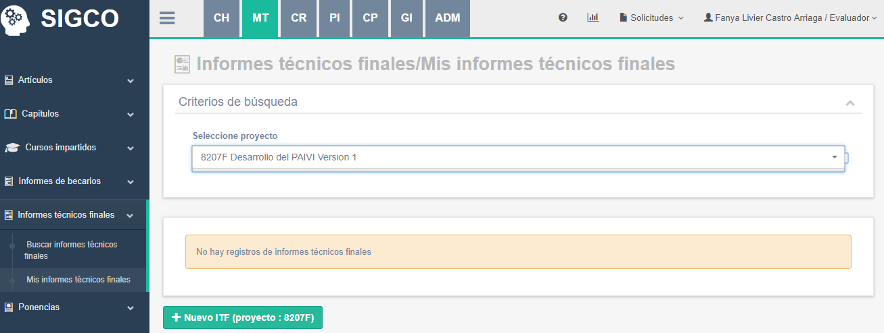

Figura 56. Seleccionar un proyecto

***Nota:*** *Recuerde que, en la lista de los proyectos a seleccionar, solo aparecen los proyectos en los que usted fue o es jefe de proyecto.*

A continuación, se muestra una ventana emergente para confirmar la información,de que va agregar un ITF al proyecto seleccionado.

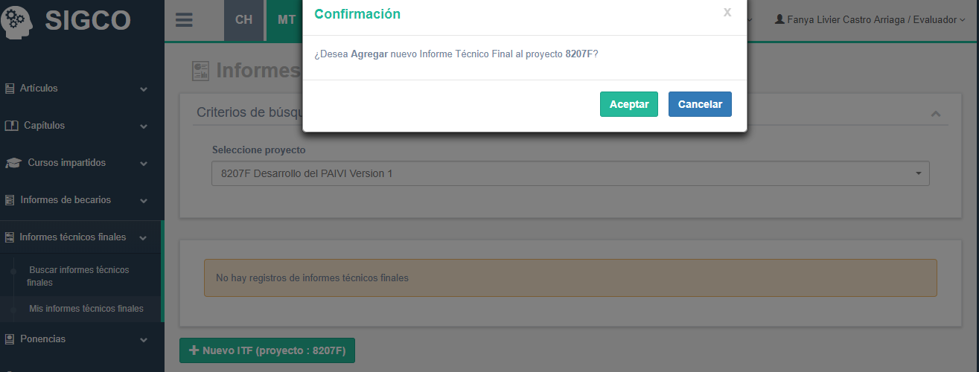

Figura 57. Agregar nuevo informe técnico

Al dar clic en el botón **Aceptar**, se despliega una cabecera con la información general del proyecto (que se consulta de los sistemas institucionales SIGPROY y SIIF) y finalmente el siguiente formulario de captura dividido en 6 secciones para completar toda la información del ITF. Además, cuenta con un sencillo indicador para cada sección del formulario (donde el circulo de color gris significa: formulario vacío, el circulo de color verde significa: formulario lleno y el circulo de color azul: significa que es al formulario que actualmente está editando).

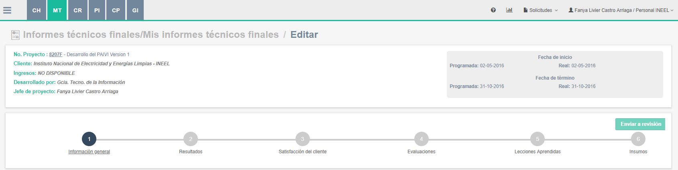

Figura 58. Vista de los datos del proyecto

El primer formulario que se muestra es de la sección 1: **Información general**, donde debe llenar todos los campos (considerando las ayudas de algunos campos) y anexado los documentos necesarios (puede anexar varios documentos, imágenes, PDF, etc.).

Una vez finalizado el llenado se habilita el botón **Siguiente** que puede ser presionado para continuar con el formulario de captura del ITF en la sección 2.

***Nota:*** *Los campos acompañados con un “*” son obligatorios y el botón de siguiente se habilita cuando todos estos campos estén llenos. En caso de abandonar dicha sección, se puede regresar al mismo punto editando del ITF correspondiente.*

Al guardar dicha sección se presenta un mensaje indicando que se agregó correctamente (en la esquina superior derecha) y le muestra la siguiente sección.

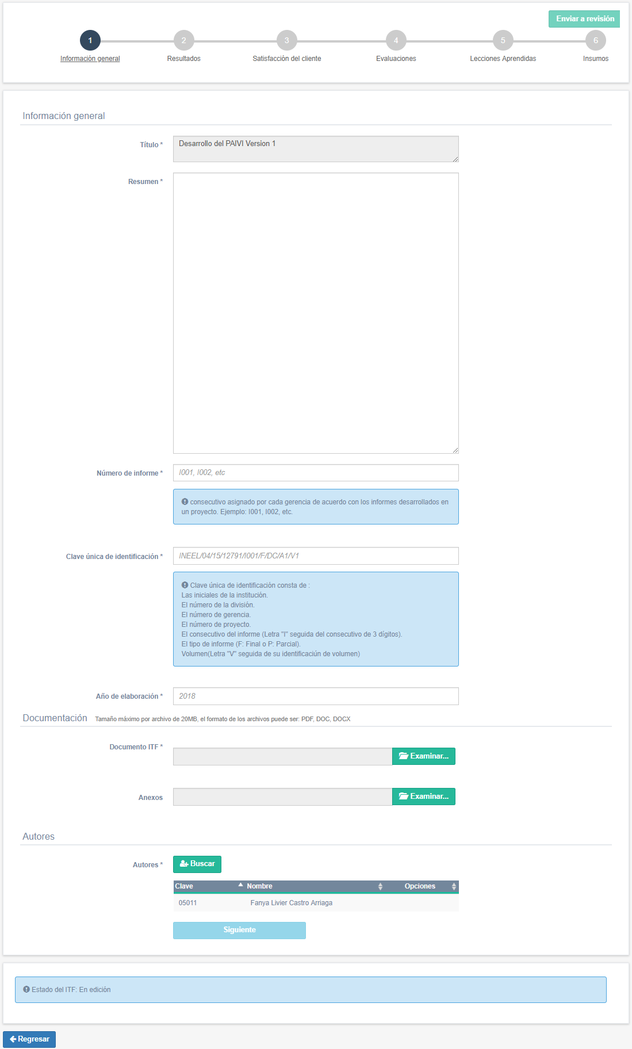

Figura 59. Sección 1: Información general

El siguiente formulario que se muestra es de la sección 2: **Resultados**, donde debe seleccionar la calificación de los resultados económicos e ingresar un resumen detallado de los resultados más relevantes. Así como los posibles proyectos futuros.

Una vez finalizado el llenado se habilita el botón **Siguiente** que puede ser presionado para continuar con el formulario de captura del ITF en la sección 3.

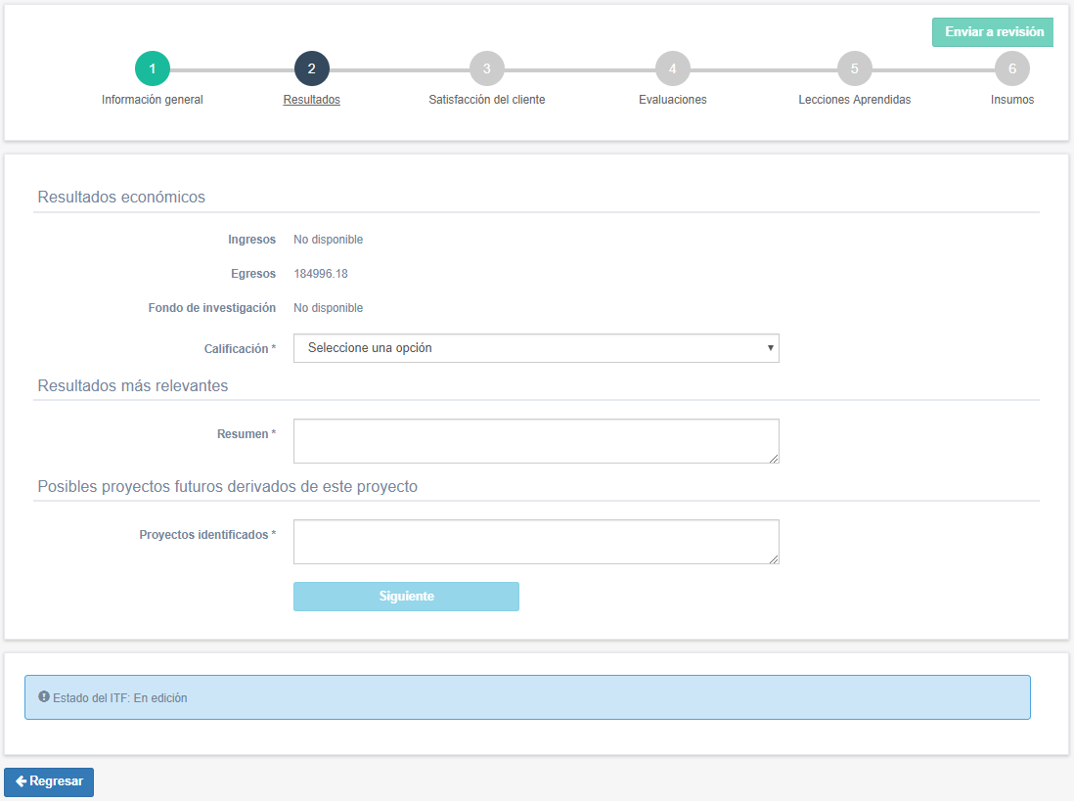

Figura 60. Sección 2: Resultados

***Nota:*** *Los campos acompañados con un “*” son obligatorios y el botón de siguiente se habilita cuando todos estos campos estén llenos. En caso de abandonar dicha sección, se puede regresar al mismo punto editando del ITF correspondiente.*

Al guardar dicha sección se presenta un mensaje indicando que se agregó correctamente (en la esquina superior derecha) y le muestra la siguiente sección.

El siguiente formulario que se muestra es de la sección 3: **Satisfacción del cliente**, donde debe registrar los resultados y comentarios de la encuesta realizada al cliente y anexar el documento de evidencia (la encuesta realizada por el cliente).

Una vez finalizado el llenado se habilita el botón **Siguiente** que puede ser presionado para continuar con el formulario de captura del ITF en la sección 4.

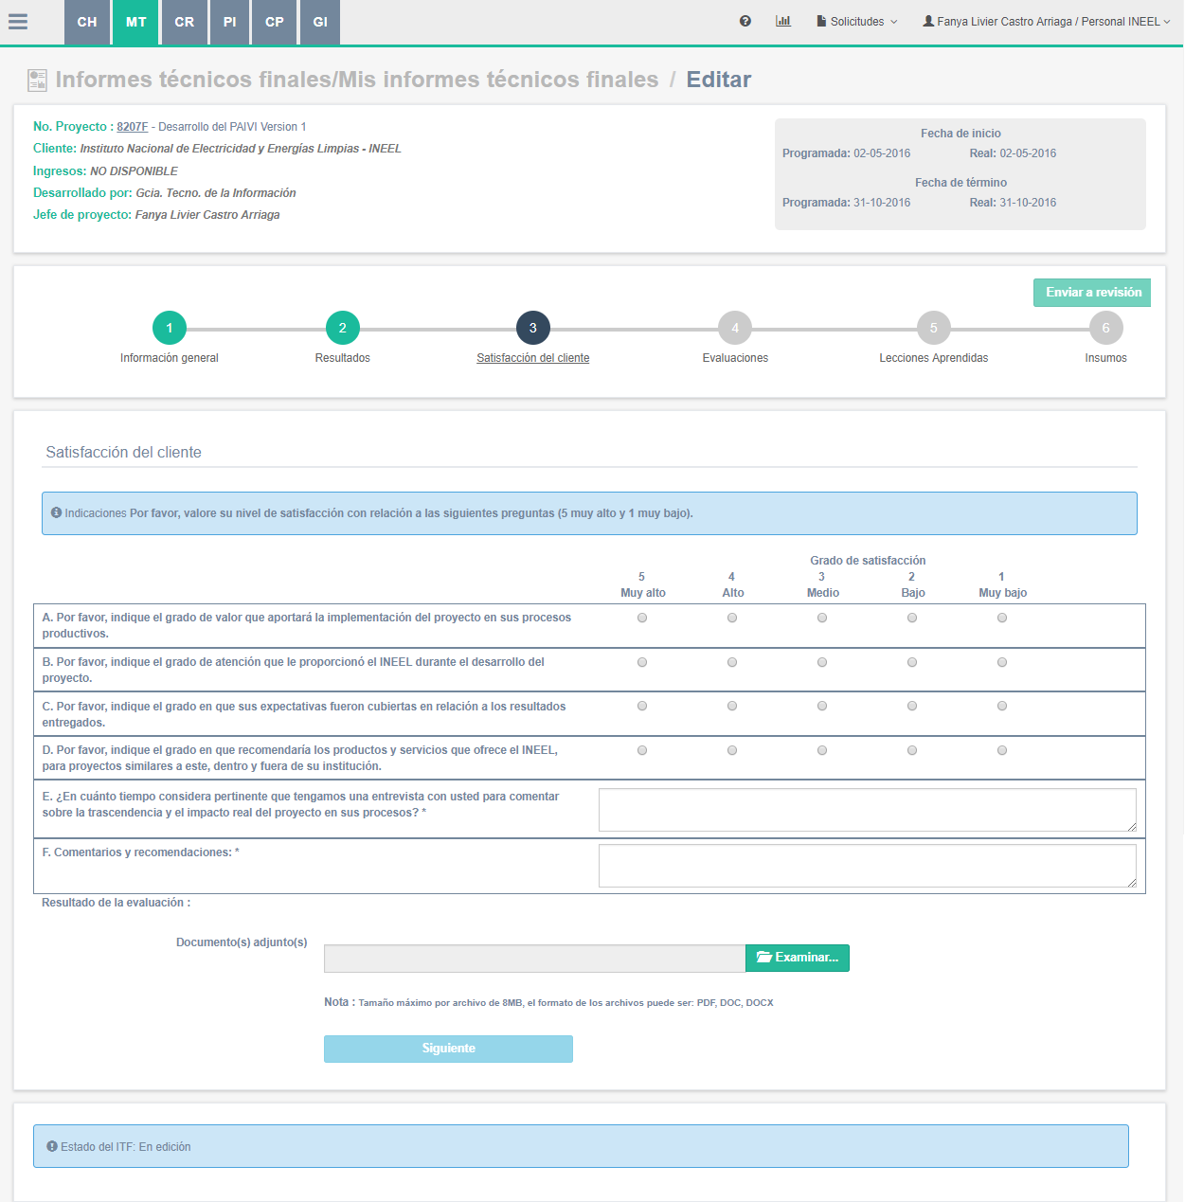

Figura 61. Sección 3: Satisfacción del cliente

***Nota:*** *Los campos acompañados con un “*” son obligatorios y el botón de siguiente se habilita cuando todos estos campos estén llenos. En caso de abandonar dicha sección, se puede regresar al mismo punto editando del ITF correspondiente.*

Al guardar dicha sección se presenta un mensaje indicando que se agregó correctamente (en la esquina superior derecha) y le muestra la siguiente sección.

El siguiente formulario que se muestra es de la sección 4: **Evaluaciones**, donde el sistema automáticamente le muestra el personal que participo en dicho proyecto (consulta horas SIIF-CPP) y debe seleccionar una calificación en base a su trabajo y desenvolvimiento en el proyecto.

Una vez finalizado el llenado se habilita el botón **Siguiente** que puede ser presionado para continuar con el formulario de captura del ITF en la sección 4.

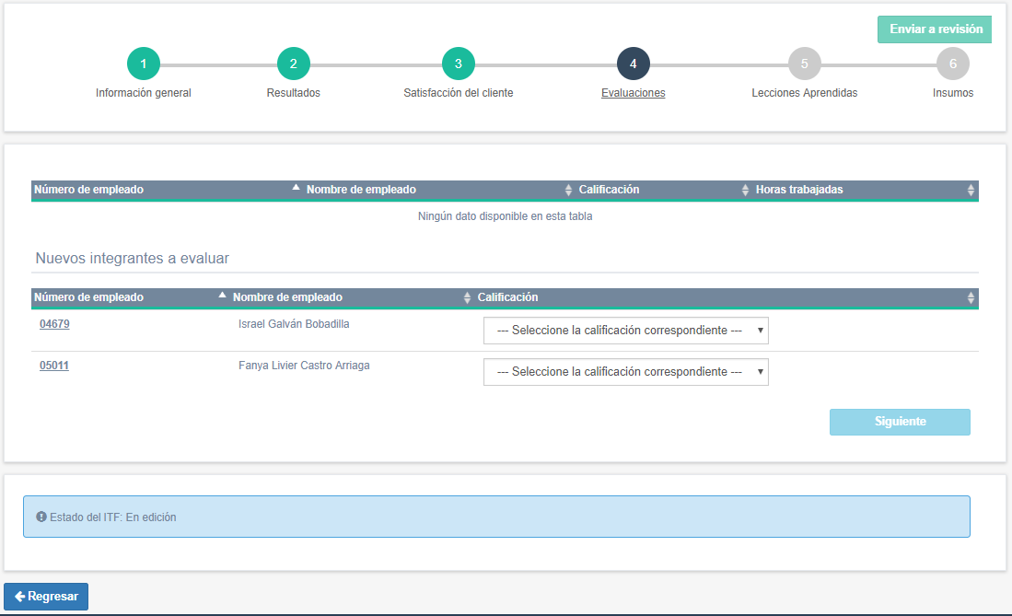

Figura 62. Sección 4: Evaluaciones

***Nota:*** *Los campos acompañados con un “*” son obligatorios y el botón de siguiente se habilita cuando todos estos campos estén llenos. En caso de abandonar dicha sección, se puede regresar al mismo punto editando el ITF correspondiente. Es importante hacerle saber que los datos del personal registrado, provienen de las bases de datos del sistema financiero, por lo que previamente siguieron un proceso por parte de las gerencias. En caso de aclaraciones debe levantar un reporte a la mesa de servicio institucional.*

Al guardar dicha sección se presenta un mensaje indicando que se agregó correctamente (en la esquina superior derecha) y le muestra la siguiente sección.

El siguiente formulario que se muestra es de la sección 5: **Lecciones aprendidas**, donde debe redactar todo el aprendizaje obtenido, como sus experiencias o practicas usadas durante el desarrollado del proyecto, su relación con el cliente y considerar riesgos, problemas técnicos, así como sus soluciones. Es importante señalar que esta sección alimenta el OC Lecciones Aprendidas (acceso: público).

Una vez finalizado el llenado se habilita el botón **Siguiente** que puede ser presionado para continuar con el último formulario de captura.

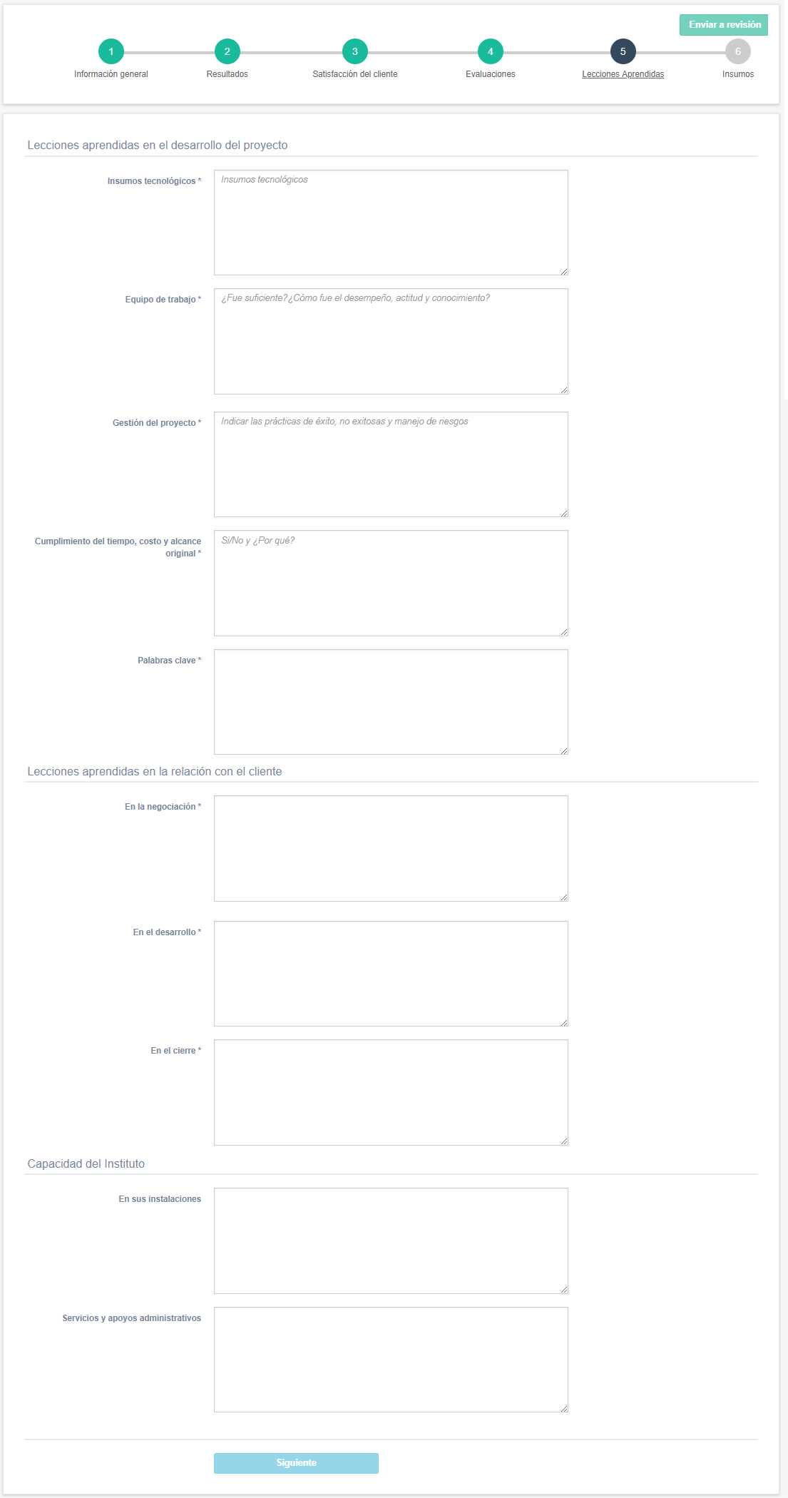

Figura 63. Sección 5: Lecciones aprendidas

***Nota:*** *Los campos acompañados con un “*” son obligatorios y el botón de siguiente se habilita cuando todos estos campos estén llenos. En caso de abandonar dicha sección, se puede regresar al mismo punto editando del ITF correspondiente.*

Al guardar dicha sección se presenta un mensaje indicando que se agregó correctamente (en la esquina superior derecha) y le muestra la siguiente sección.

El siguiente y ultimo formulario que se muestra es de la sección 6: **Insumos**, donde debe registrar cada uno de los insumos (Materiales, hardware, software, bases de datos, normas, políticas, etc) que sirvieron como base para el desarrollo del proyecto y que son de suma importancia, ya que esta sección alimenta el OC Insumos (de acceso: público, aunque puede restringir el detalle del mismo).

Una vez finalizado el llenado se habilita el botón **Agregar insumo,** para agregar dicho insumo en una tabla y continuar agregando insumos, si así lo considera.

Al guardar dicho registro de un insumo se presenta un mensaje indicando que se agregó correctamente (en la esquina superior derecha) y le muestra la siguiente sección.

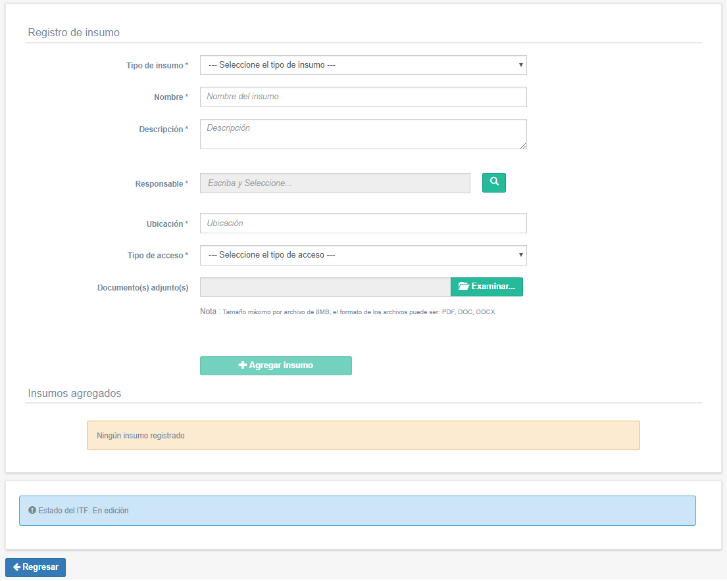

Figura 64. Sección 6: Insumo de un informe técnico final

Una vez agregado el registro de un insumo, puedo editar o eliminar dicho registro utilizando los botones correspondientes ubicados en la columna **Opciones**.

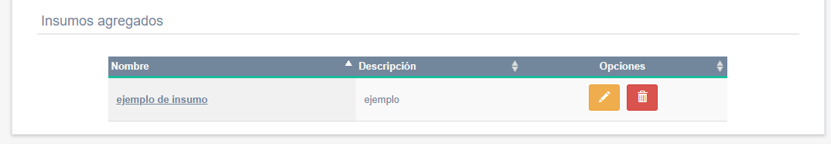

Figura 65. Insumo agregado

***Nota:*** *Los campos acompañados con un “*” son obligatorios y el botón de siguiente se habilita cuando todos estos campos estén llenos. En caso de abandonar dicha sección, se puede regresar al mismo punto editando del ITF correspondiente.*

Finalmente, se habilita el botón **Enviar a revisión**, para continuar con el flujo de validación y se mande a revisión del jefe inmediato superior correspondiente del proyecto, que puede ser el gerente (la mayor parte de las veces) o el director (si el proyecto está registrado a nivel de la dirección). En este momento aún puede regresar a las secciones anteriores para realizar modificaciones o agregar información faltante, solo tiene que dar clic sobre el círculo de la sección a editar.

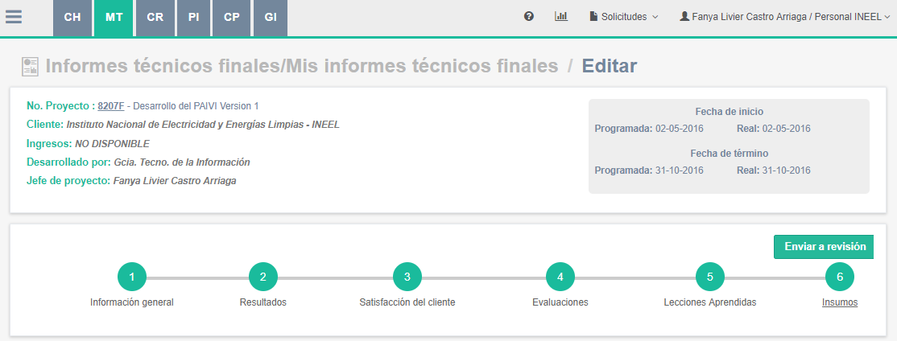

Figura 66. ITF completo

***Nota:*** *Una vez enviada la solicitud al jefe inmediato superior no puede ser modificada, sino hasta que sea rechazada o aprobada.*

### ¿Cómo enviar a revisar un ITF?

Si desea enviar su información para ser validada, debe asegurarse que todos los campos que son requeridos estén completos y toda la documentación requerida este anexada, de esa manera, el sistema habilita el botón **Enviar a revisión** para enviar el ITF a validación por el jefe inmediato superior del proyecto siguiendo su flujo de validación explicado anteriormente.

Al dar clic en el botón **Enviar a revisión** se presenta un mensaje indicando que se envió correctamente (en la esquina superior derecha) regresándolo a la tabla de mis informes técnicos finales y cambiando al estado del ITF a “Por autorizar”.



Figura 67. Enviar un Informe técnico final a revisión

***Nota:*** *Una vez enviada la solicitud al jefe inmediato superior no puede ser modificada, sino hasta que sea rechazada o aprobada.*

### 

### ¿Cómo editar un ITF?

### 

Si se desea editaro modificar algún **informe técnico final** suyo, después de autentificarse correctamente, debe seleccionar el módulo de **memoria tecnológica**, dar clic en la opción **Informes técnicos finales** del menú lateral y se despliega un submenú en donde se debe elegir la opción de **Mis informes técnicos finales.**

A continuación, le aparecerá una lista de los ITF´s que tiene registrados y sus estados, debe dar clic en el botón **Editar** de la columna **Opciones** correspondiente al proyecto que desee modificar. Una vez dentro del ITF realice las modificaciones necesarias.

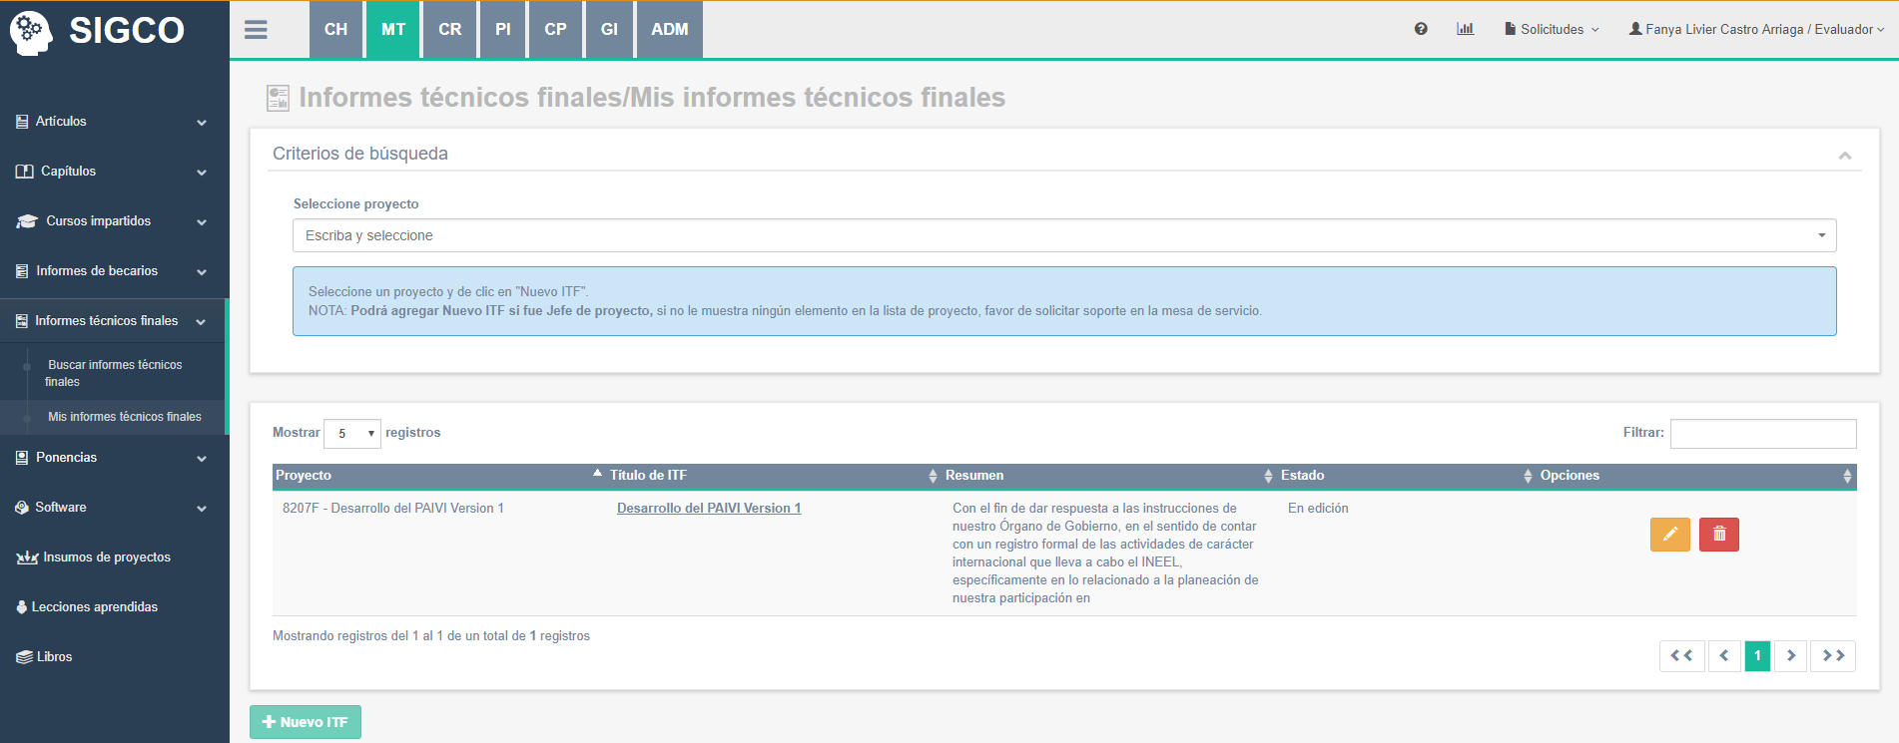

Figura 12. Editar un informe técnico final.

***Nota:*** *Los botones de editar o eliminar solo aparecen cuando el ITF está en modo edición (ya sea porque aún no se envía a validar o fue rechazado para su modificación).*

### ¿Cómo eliminar un ITF?

Si se desea eliminar algún **informe técnico final** suyo, y continuando con el ejemplo anterior, una vez ubicado en la opción **Mis informes técnicos finales**, le aparecerá una lista de los ITF´s que tiene registrados y sus estados, debe dar clic en el botón **Eliminar** de la columna **Opciones** correspondiente al proyecto que desee eliminar y finalmente confirme dicha acción dando clic en el botón **Aceptar.**

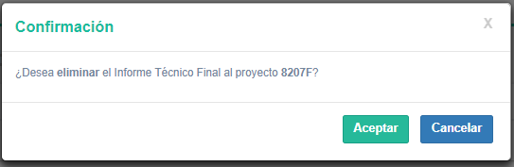

Figura 12. Confirmar eliminación.

## Ponencias

### ¿Cómo buscar/consultar una ponencia?

Una vez autentificado correctamente, debe acceder al módulo de **MT** y para realizar esta acción, existen 2 caminos:

Puede seleccionar de la página principal del módulo de **MT** (en su parte central), ubique y de clic en el objeto de conocimiento **Ponencias**.



Figura 68. Consultar OC Ponencias

O bien, en la página principal del módulo de **MT**, en el menú lateral puede dar clic en la opción **Ponencias** y se despliega un submenú en donde se debe elegir la opción de **Buscar** **ponencias.**

Ambos caminos lo llevan a la misma vista de búsqueda de ponencias, donde se tiene una sección de criterios de búsqueda, para definir aquellos que le permitan personalizar su consulta, considerando que solo el criterio “Autor interno” se debe seleccionar mediante una búsqueda en un catálogo que se habilita al dar clic en el icono .

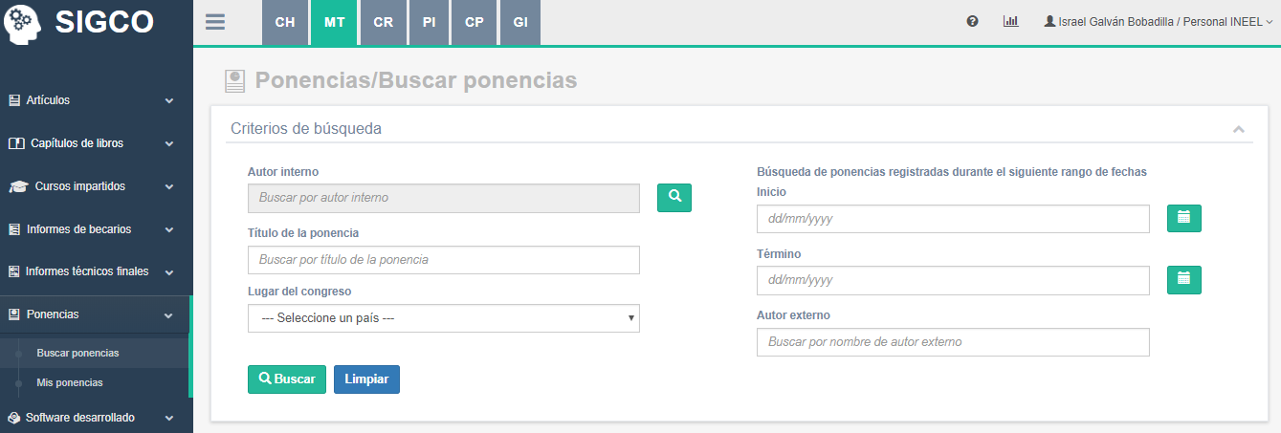

Figura 69. Criterios de búsqueda de ponencias

Una vez finalizado el llenado de los criterios, de clic en el botón **Buscar** para ejecutar la búsqueda. Posteriormente en la parte inferior de la pantalla el sistema le muestra una tabla con los resultados obtenidos. Además, si desea realizar una búsqueda dentro de los resultados, escriba en el campo **Filtrar,** ubicado en la parte superior derecha, una palabra clave de la ponencia a buscar.

Finalmente, para ver el **detalle** debe dar clic a la liga del Título de la ponencia que desea consultar.

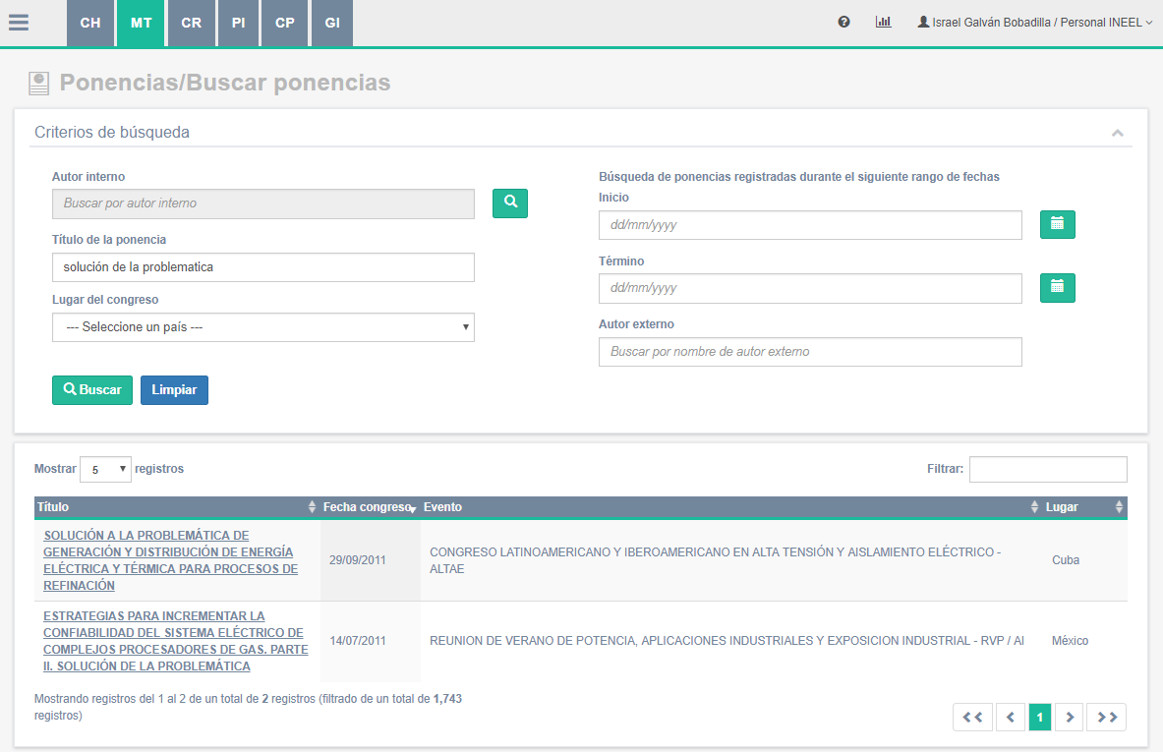 Figura 70. Resultados de la búsqueda

***Nota:*** *Si ejecuta la búsqueda sin ningún criterio definido, le devuelve como resultado todas las ponencias que se tengan registradas. Todas las ponencias son de acceso público y puede descargar el documento de evidencia si lo considera necesario.*

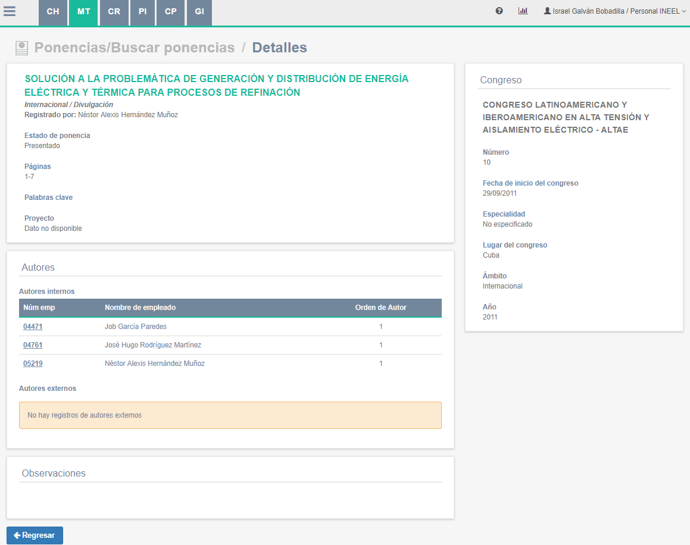

*Figura 71.* *Detalles de la ponencia*

### ¿Cómo registrar una ponencia?

Existen 2 caminos para registrar una ponencia: Uno es directo en la ficha curricular del empleado correspondiente al módulo de Capital Humano y el otro es dentro del módulo de MT, como se explica a continuación:

Después de autentificarse correctamente, debe seleccionar el módulo de **Memoria tecnológica**, dar clic en la opción **Ponencias** del menú lateral y se despliega un submenú en donde se debe elegir la opción de **Mis ponencias.**

A continuación, se despliega una tabla con el listado de las ponencias que tiene registradas y su estado de registro. De clic en el botón **Agregar** ubicado al final de la tabla.

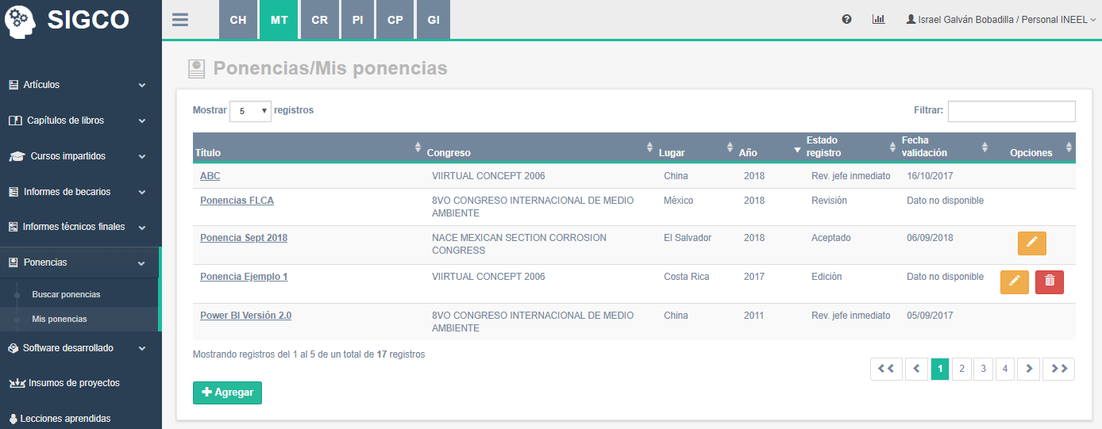

Figura 72. Mis ponencias

A continuación, se muestra un formulario para carga de información. Algunos campos están marcados con un asterisco (*), esto significa que son obligatorios. La manera de ingresar información en el formulario varía según los campos utilizados. Una vez finalizado el llenado y que se adjuntara el documento de evidencia, debe dar clic en el botón **Guardar.**

***Nota:*** *En caso de requerir información que no encuentra disponible en un catálogo o si presenta una falla técnica favor de dirigirse a la ext. 5010 con la mesa de servicio institucional.*

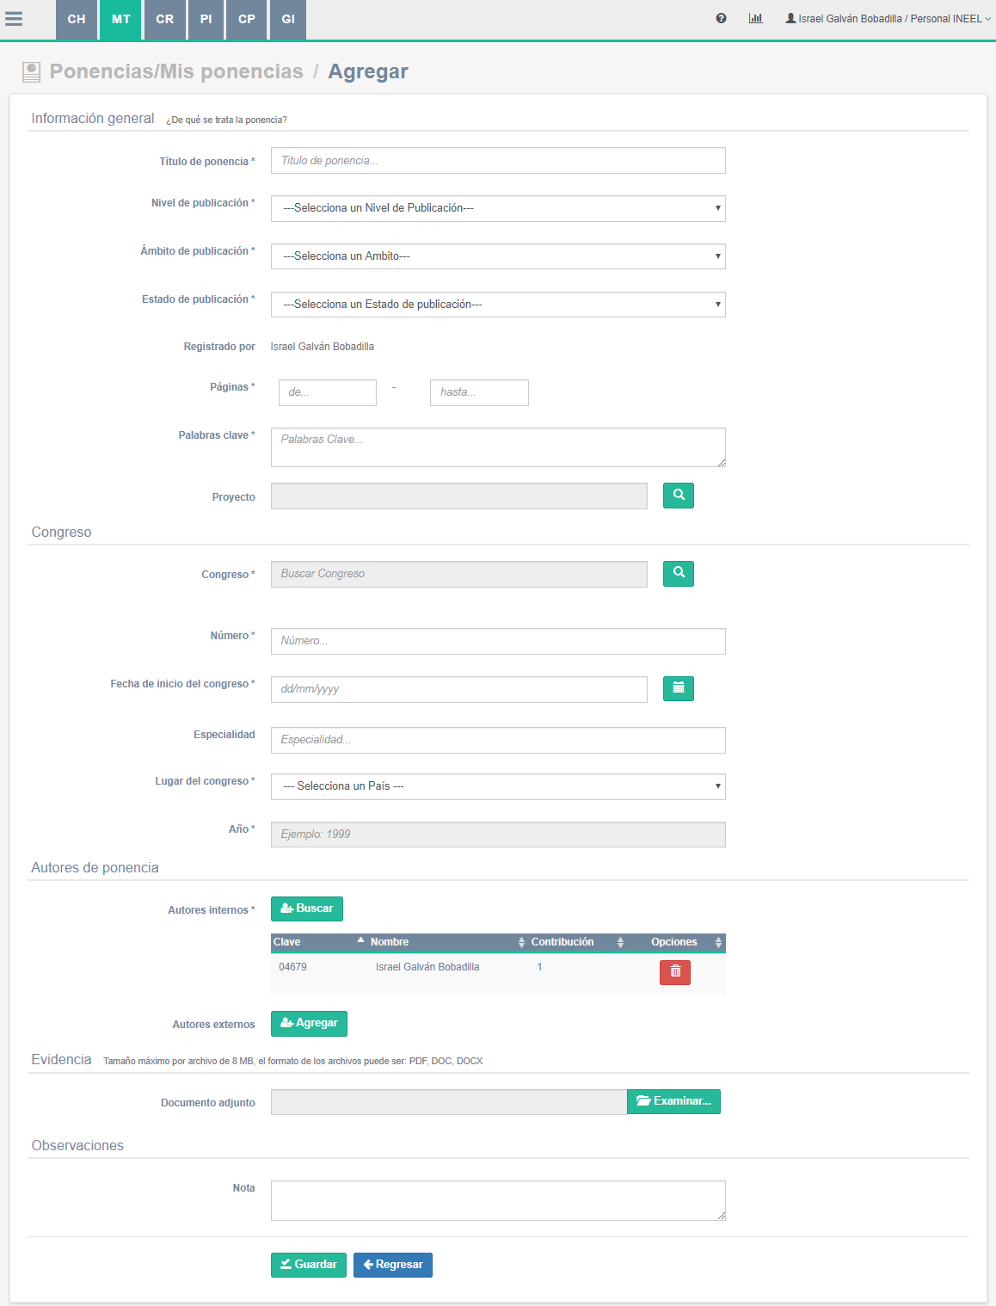

Figura 73. Formulario para registrar una ponencia

Al guardar la ponencia presenta un mensaje indicando que se agregó correctamente (en la esquina superior derecha) y lo regresa a la vista anterior.

***Nota:*** *La información no estará disponible para otros usuarios, hasta que sea validada por el* ***Administrador******de CH.***

### ¿Cómo eliminar una ponencia sin validar?

Después de autentificarse correctamente, debe seleccionar el módulo de **memoria tecnológica**, dar clic en la opción **Ponencia** del menú lateral y se despliega un submenú en donde se debe elegir la opción de **Mis ponencias**

A continuación, se despliega una tabla con el listado de todas las ponencias que tiene registradas y su estado de registro, solo podrá eliminar registros de ponencias que no haya enviado a validar. De clic en el botón **Eliminar**  del registro deseado.

Posteriormente se abre una nueva ventana, donde debe confirmar dicha acción.

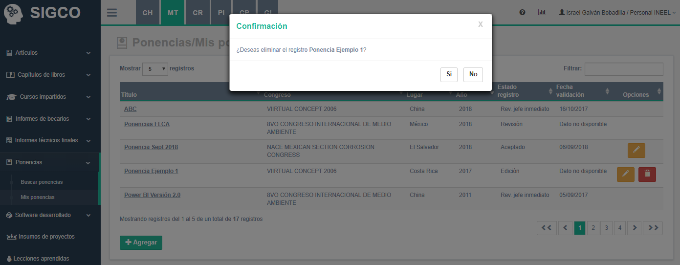

Figura 74. Eliminar una ponencia sin validar

### ¿Cómo editar y enviar a validar una ponencia?

Para editar información de una ponencia, una vez autentificado debe seleccionar el módulo de **memoria tecnológica**, dar clic en la opción **Ponencias** del menú lateral y se despliega un submenú en donde se debe elegir la opción de **Mis ponencias.**

A continuación, se despliega una tabla con el listado de todas las ponencias que tiene registradas y sus estados, debe dar clic en el botón **Editar** .

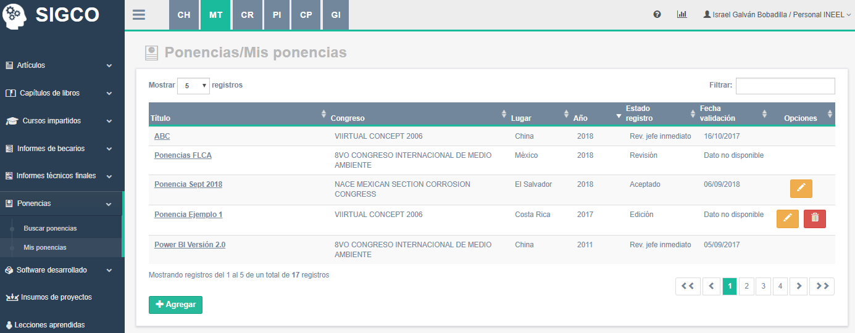

Figura 75. Editar una ponencia

Si esta información ya fue validada, el sistema le manda un aviso donde debe confirmar si desea continuar.



Figura 76. Mensaje de confirmación de edición

En caso de confirmar que si desea modificar dicho registro o si es un registro sin validar el sistema le mostrara el formulario en modo edición para realizar las modificaciones pertinentes. Una vez finalizado de clic en el botón **Actualizar.**

Si desea enviar su información para ser publicada en el sistema, debe asegurarse que todos los campos que son requeridos estén completos, de esa manera, el sistema presenta el botón **Enviar solicitud al jefe inmediato superior** para enviar sus datos a validación por la persona correspondiente (Director o Gerente), siguiendo su flujo de validación explicado anteriormente.

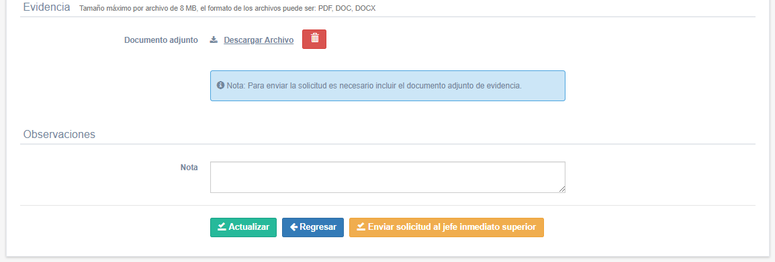

Figura 77. Editar ponencia

***Nota:*** *Una vez enviada la solicitud de publicación de la ponencia no podrá ser modificada hasta que finalice su flujo de validación. Por cada solicitud de validación de información que efectué, el sistema le envía una notificación del estatus de su solicitud a su cuenta de correo.*

## Software desarrollado

Uno de nuestros activos más importantes es sin duda el software desarrollado, producto de los proyectos (externos e internos) desarrollados por personal del INEEL, por tal motivo se tiene considerado como un OC para resguardarlo en forma centralizada, darlo a conocer y poder exportarlo (cuando sea de acceso público).

### ¿Cómo buscar/consultar un software desarrollado por el INEEL?

Una vez autentificado correctamente, debe acceder al módulo de **MT** y para realizar esta acción, existen 2 caminos:

Puede seleccionar de la página principal del módulo de **MT** (en su parte central), ubique y de clic en el objeto de conocimiento **Software desarrollado**.



Figura 78. Consultar OC Software desarrollado

O bien, en la página principal del módulo de **MT**, en el menú lateral puede dar clic en la opción **Software desarrollado** y se despliega un submenú en donde se debe elegir la opción de **Buscar** **software desarrollado.**

Ambos caminos lo llevan a la misma pantalla con los criterios de búsqueda, donde debe definir uno o más criterios, considerando que 4 de los campos son de selección dentro de un catálogo usando el icono .

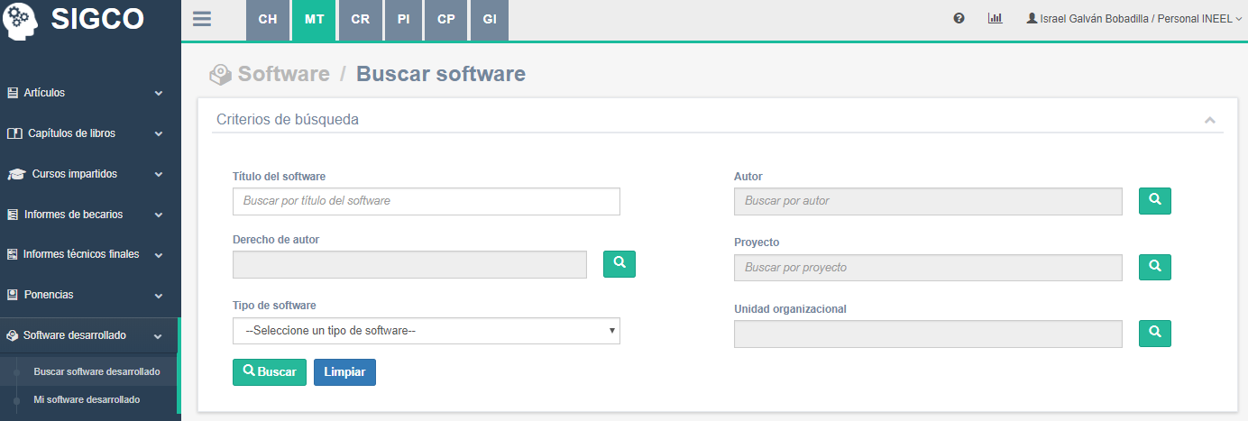

Figura 79. Criterios de búsqueda de software

Una vez finalizado el llenado de los criterios, de clic en el botón **Buscar** para ejecutar la búsqueda. Posteriormente en la parte inferior de la pantalla el sistema le muestra una tabla con los resultados obtenidos. Además, si desea realizar una búsqueda dentro de los resultados, escriba en el campo **Filtrar,** ubicado en la parte superior derecha, una palabra clave del software a buscar.

Finalmente, para ver el **detalle** debe dar clic a la liga del Título del software que desea consultar.

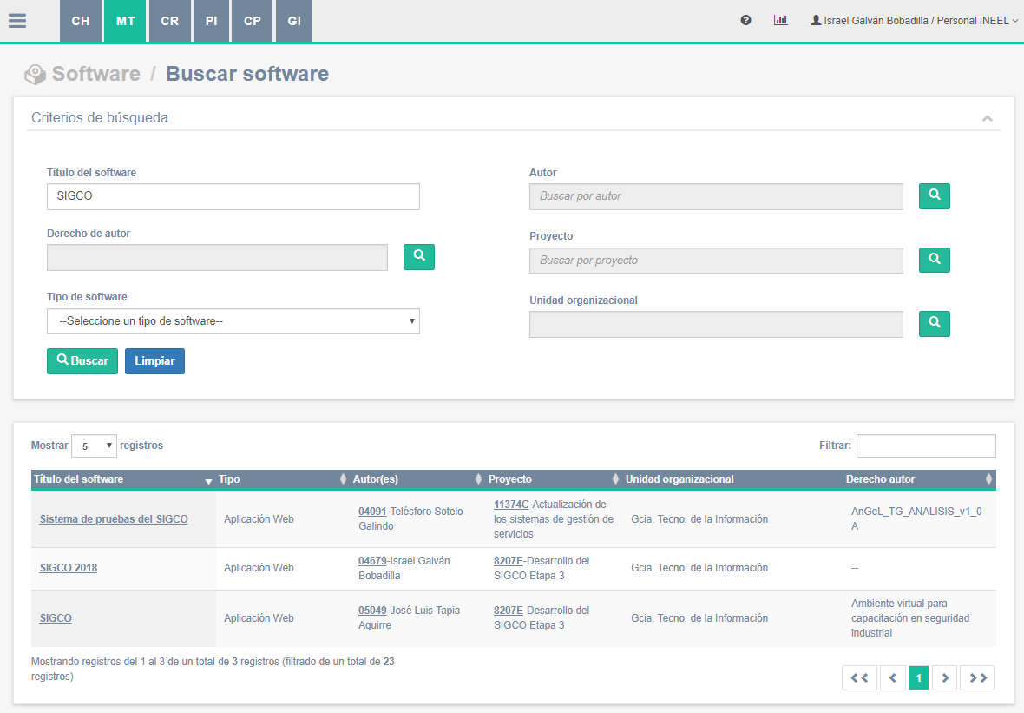 Figura 80. Resultados de la búsqueda

***Nota:*** *Si ejecuta la búsqueda sin ningún criterio definido, le devuelve como resultado todos los softwares desarrollados que se tengan registrados. Para este OC se manejó un pre-llenado de información para los años de 2014 en adelante.*

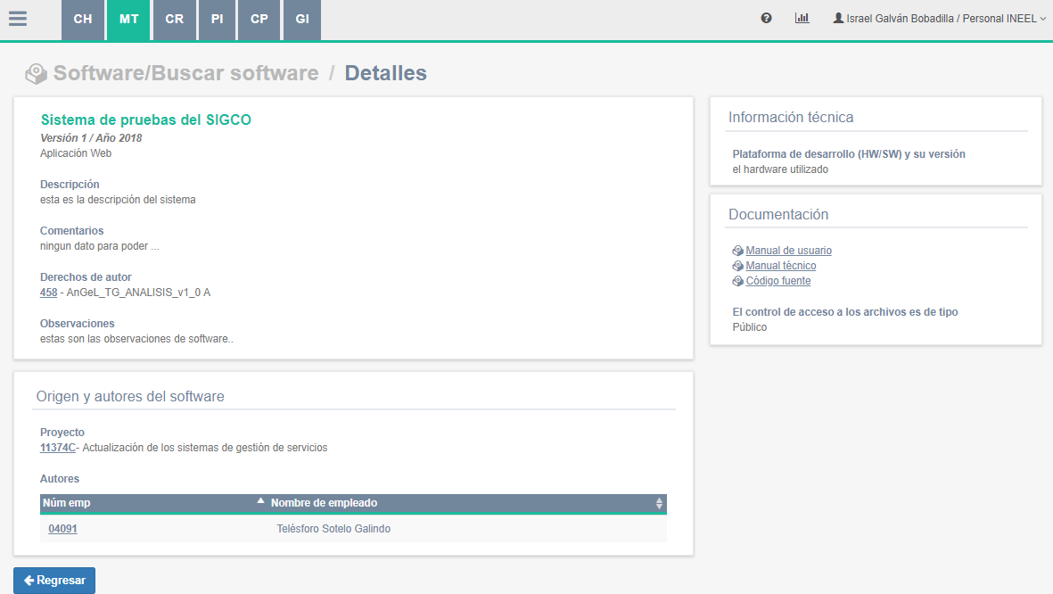

*Figura 81.* *Detalles del software*

***Nota:*** *Si usted es el autor que registró este OC o es te acceso público, podrá consultar y descargar la información, en caso contrario tiene que solicitar acceso.*

### ¿Cómo solicitar acceso a un OC?

Continuando con el ejemplo anterior, si el OC consultado es de acceso restringido, puede solicitar el acceso, dando clic en el botón **Solicitar Acceso** que aparece al final de la sección Documentación. A continuación, aparece una ventana donde debe escribir una justificación congruente y finalmente de clic en el botón **Aceptar.**

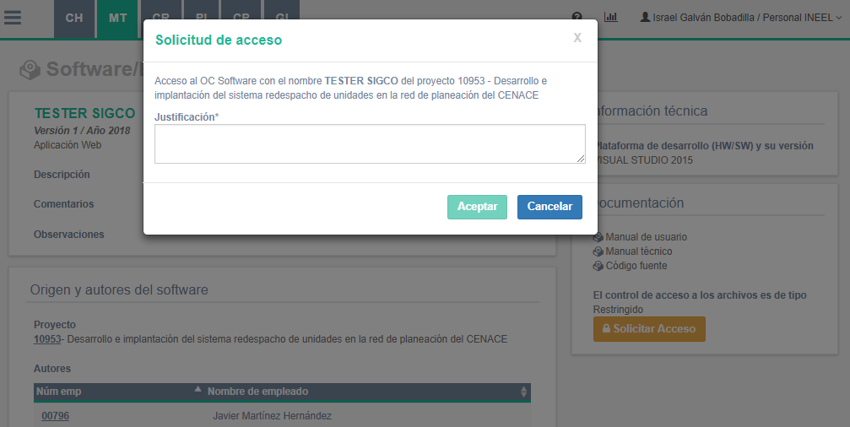

Figura 82. Solicitud de acceso OC

### ¿Cómo registrar un software desarrollado?

Después de autentificarse correctamente, debe seleccionar el módulo de **Memoria tecnológica**, dar clic en la opción **Software desarrollado** del menú lateral y se despliega un submenú en donde se debe elegir la opción de **Mi software desarrollado.**

A continuación, se despliega una tabla con el listado de todo el software que tiene registrado y su estado de registro. De clic en el botón **Agregar** ubicado al final de la tabla.

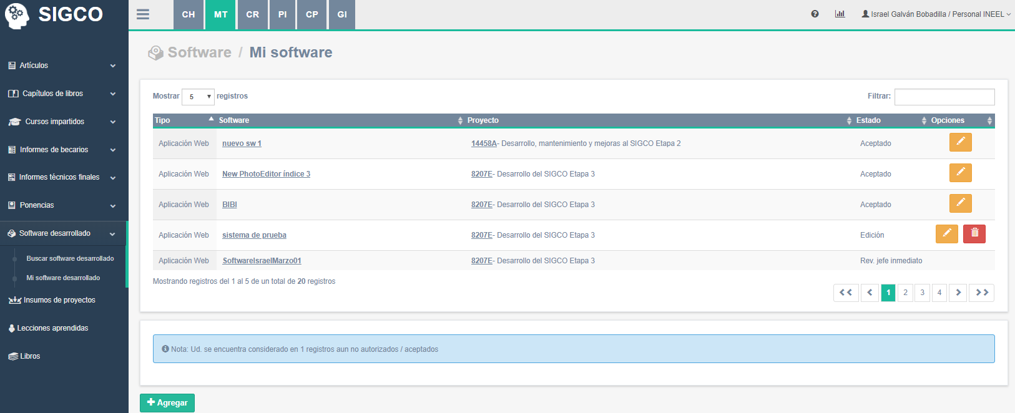

Figura 83. Mi software desarrollado

A continuación, se muestra un formulario para carga de información. Algunos campos están marcados con un asterisco (*), esto significa que son obligatorios. La manera de ingresar información en el formulario varía según los campos utilizados.

Es importante tomar en cuenta que la documentación del software incluya: código fuente, manual de especificación y diseño, manual de usuario, manual de instalación y cualquier otro documento asociado.

Una vez finalizado el llenado y que se adjuntara la documentación, debe dar clic en el botón **Guardar.**

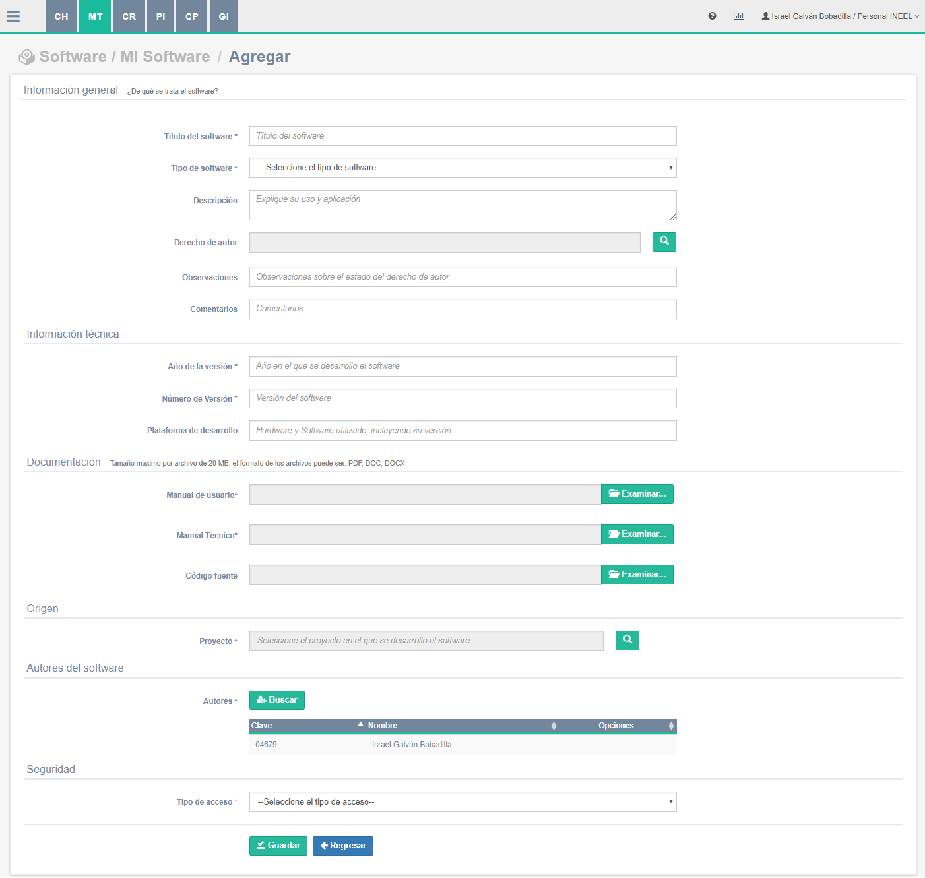

Figura 84. Formulario para registrar un software

***Nota:*** *En caso de requerir información que no encuentra disponible en un catálogo o si presenta una falla técnica favor de dirigirse a la ext. 5010 con la mesa de servicio institucional. Es importante recordar que la información no estará disponible para otros usuarios, hasta que sea validada por el personal correspondiente, que puede ser el gerente o director del área.*

Al guardar el software presenta un mensaje indicando que se agregó correctamente (en la esquina superior derecha) y lo regresa a la vista anterior.

### ¿Cómo eliminar un software sin validar?

Después de autentificarse correctamente, debe seleccionar el módulo de **memoria tecnológica**, dar clic en la opción **Software desarrollado** del menú lateral y se despliega un submenú en donde se debe elegir la opción de **Mi software desarrollado.**

A continuación, se despliega una tabla con el listado de todos los registros de software desarrollado y su estado de registro, solo podrá eliminar registros de software desarrollado que no haya enviado a validar. De clic en el botón **Eliminar**  del registro deseado. Posteriormente se abre una nueva ventana, donde debe confirmar dicha acción.

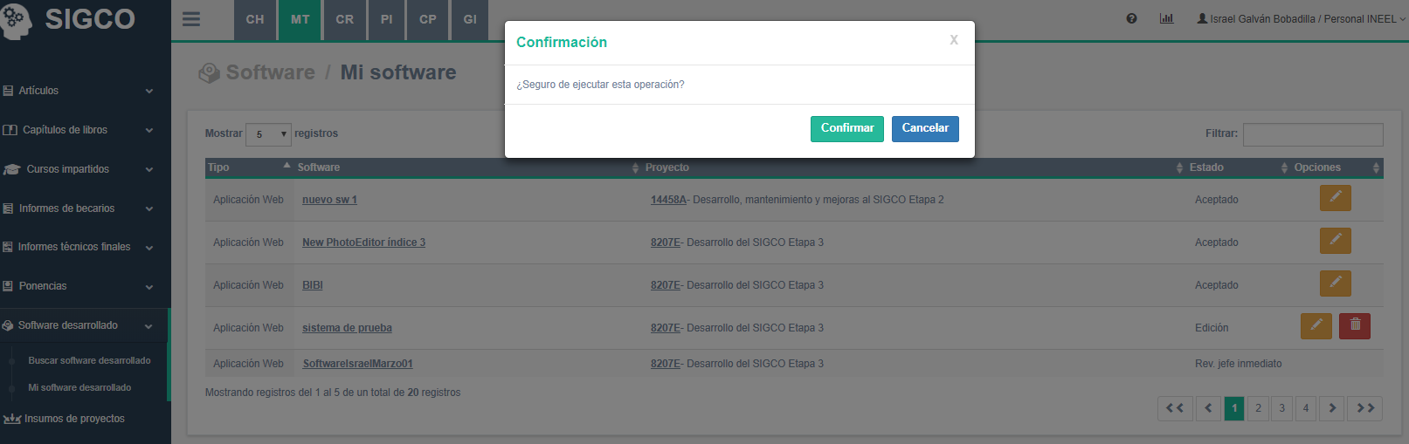

Figura 85. Eliminar un software desarrollado

### ¿Cómo editar y enviar a validar un software desarrollado?

Para editar información de un registro de software desarrollado, una vez autentificado debe seleccionar el módulo de **memoria tecnológica**, dar clic en la opción **Software desarrollado** del menú lateral y se despliega un submenú en donde se debe elegir la opción de **Mi software desarrollado.**

A continuación, se despliega una tabla con el listado del software desarrollado que tiene registrado y sus estados, debe dar clic en el botón **Editar** .



Figura 86. Editar un software desarrollado

Si esta información ya fue validada, el sistema le manda un aviso donde debe confirmar si desea continuar.



Figura 87. Mensaje de confirmación de edición

En caso de confirmar que si desea modificar dicho registro o si es un registro sin validar el sistema le mostrara el formulario en modo edición para realizar las modificaciones pertinentes. Una vez finalizado de clic en el botón **Actualizar.**

Si desea enviar su información para ser publicada en el sistema, debe asegurarse que todos los campos que son requeridos estén completos, de esa manera, el sistema presenta el botón **Enviar solicitud al jefe inmediato superior,** el cual envía el registro a validación por la persona correspondiente (Director o Gerente), siguiendo su flujo de validación explicado anteriormente.

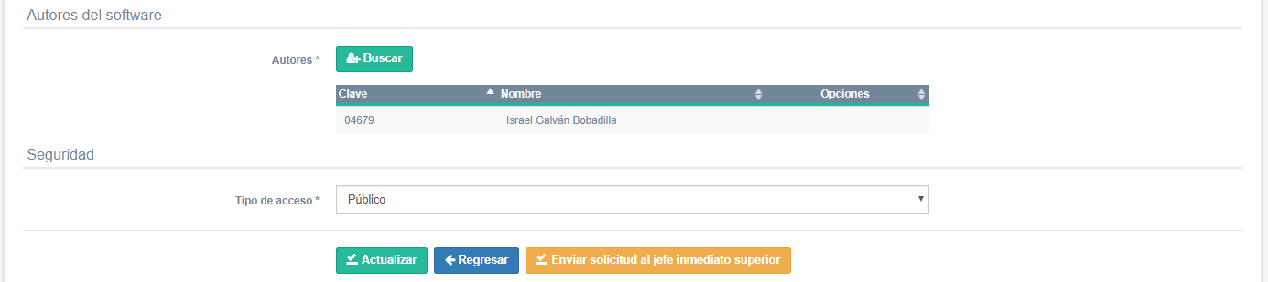

Figura 88. Editar software desarrollado

***Nota:*** *Una vez enviada la solicitud de publicación del software desarrollado no podrá ser modificada hasta que finalice su flujo de validación. Por cada solicitud de validación de información que efectué, el sistema le envía una notificación del estatus de su solicitud a su cuenta de correo.*

## Insumos de proyectos

### ¿Cómo buscar/consultar un insumo de proyecto?

Una vez autentificado correctamente, debe acceder al módulo de **MT** y para realizar esta acción, existen 3 caminos:

Puede consultarlo directamente en el ITF en su sección insumos (vea el capítulo ¿Cómo buscar/consultar un informe ITF?)

O puede seleccionar de la página principal del módulo de **MT** (en su parte central), ubique y de clic en el objeto de conocimiento **Insumos de proyectos**.



Figura 89. Consultar OC Insumos de proyectos

O bien, en la página principal del módulo de **MT**, en el menú lateral puede dar clic en la opción **Insumos de proyectos**.

Ambos caminos lo llevan a la misma pantalla con los criterios de búsqueda, donde debe definir uno o más criterios, considerando que 3 de los campos son de selección dentro de un catálogo usando el icono .

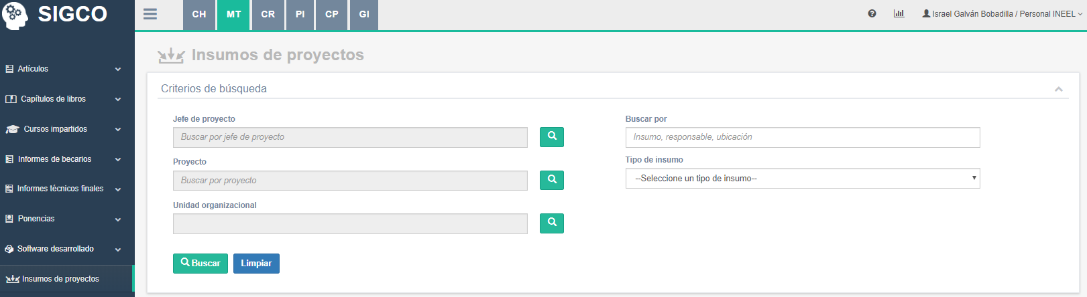

Figura 90. Criterios de búsqueda de insumos

Una vez finalizado el llenado de los criterios, de clic en el botón **Buscar** para ejecutar la búsqueda. Posteriormente en la parte inferior de la pantalla el sistema le muestra una tabla con los resultados obtenidos. Además, si desea realizar una búsqueda dentro de los resultados, escriba en el campo **Filtrar,** ubicado en la parte superior derecha, una palabra clave del insumo a buscar.

Finalmente, para ver el **detalle** debe dar clic a la liga del nombre del insumo que desea consultar.

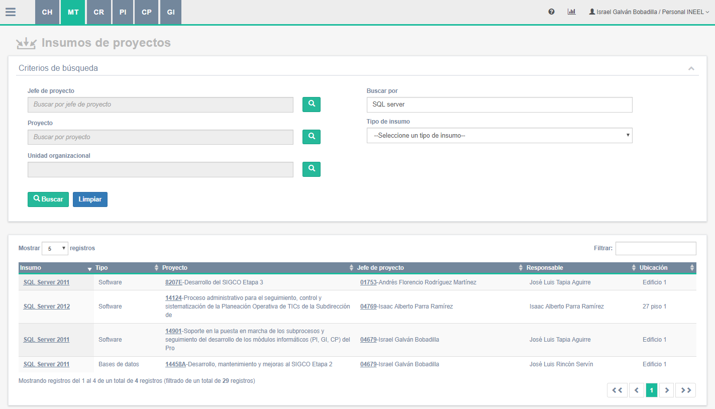 Figura 91. Resultados de la búsqueda

***Nota:*** *Si ejecuta la búsqueda sin ningún criterio definido, le devuelve como resultado todos los insumos de proyectos que se tengan registrados.*

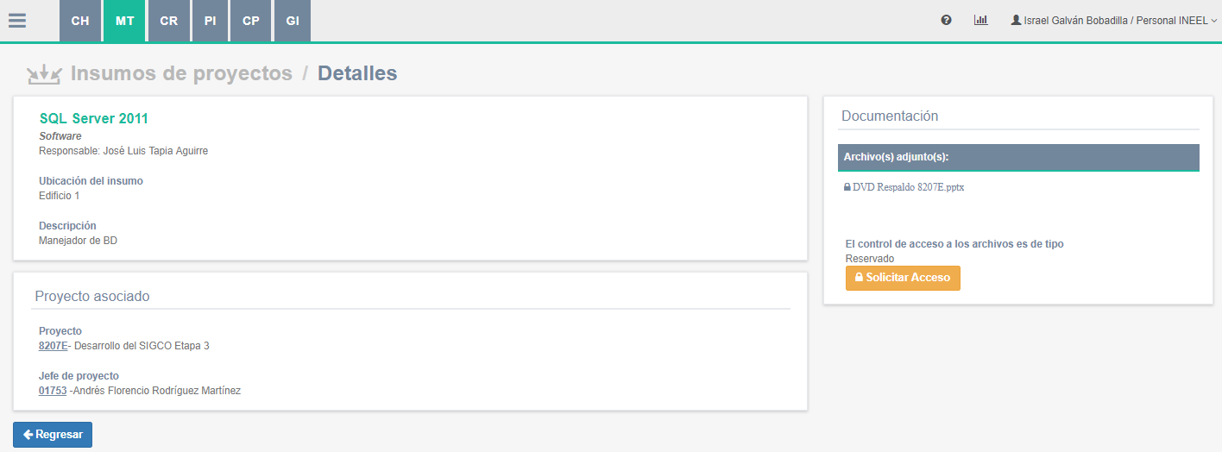

*Figura 92.* *Detalles del insumo*

***Nota:*** *Si usted es el jefe de proyecto de donde se registró este insumo podrá consultar y descargar la información sin tener que solicitar acceso.*

### ¿Cómo solicitar acceso a un OC?

Continuando con el ejemplo anterior, si el OC consultado es de acceso restringido, puede solicitar el acceso, dando clic en el botón **Solicitar Acceso** que aparece al final de la sección Documentación. A continuación, aparece una ventana donde debe escribir una justificación congruente y finalmente de clic en el botón **Aceptar.**

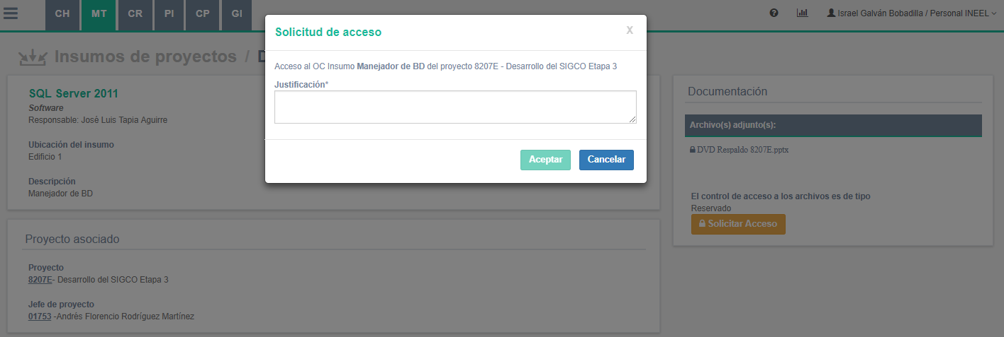

Figura 93. Solicitud de acceso OC

### ¿Cómo registrar un insumo de proyecto?

La única manera de alimentar y registrar este OC es directo en el Informe técnico final correspondiente a este módulo (explicado anteriormente en el capítulo ¿Cómo crear un informe técnico final de un proyecto?).

## Lecciones aprendidas

### ¿Cómo buscar/consultar una lección aprendida?

Una vez autentificado correctamente, debe acceder al módulo de **MT** y para realizar esta acción, existen 3 caminos:

Puede consultarlo directamente en el ITF en su sección Lecciones Aprendidas (vea el capítulo ¿Cómo buscar/consultar un informe ITF?)

O puede seleccionar de la página principal del módulo de **MT** (en su parte central), ubique y de clic en el objeto de conocimiento **Lecciones aprendidas**.



Figura 94. Consultar OC Lecciones aprendidas

O bien, en la página principal del módulo de **MT**, en el menú lateral puede dar clic en la opción **Lecciones aprendidas**.

Ambos caminos lo llevan a la misma pantalla con los criterios de búsqueda, donde debe definir uno o más criterios, considerando que 3 de los campos son de selección dentro de un catálogo usando el icono .

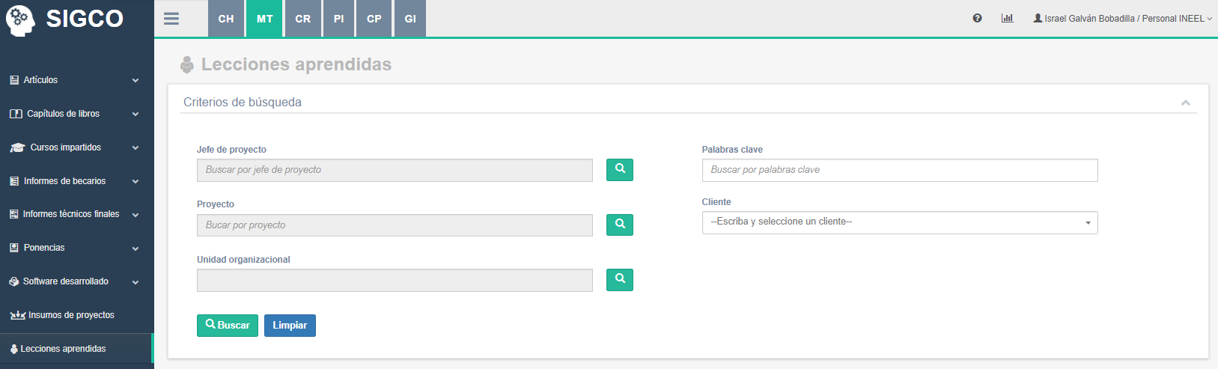

Figura 95. Criterios de búsqueda de insumos

Una vez finalizado el llenado de los criterios, de clic en el botón **Buscar** para ejecutar la búsqueda. Posteriormente en la parte inferior de la pantalla el sistema le muestra una tabla con los resultados obtenidos. Además, si desea realizar una búsqueda dentro de los resultados, escriba en el campo **Filtrar,** ubicado en la parte superior derecha, una palabra clave de la lección aprendida a buscar.

Finalmente, para ver el **detalle** debe dar clic a la liga del nombre proyecto que desea consultar (si da clic en la liga con el número de proyecto le muestra la ficha resumida del proyecto).

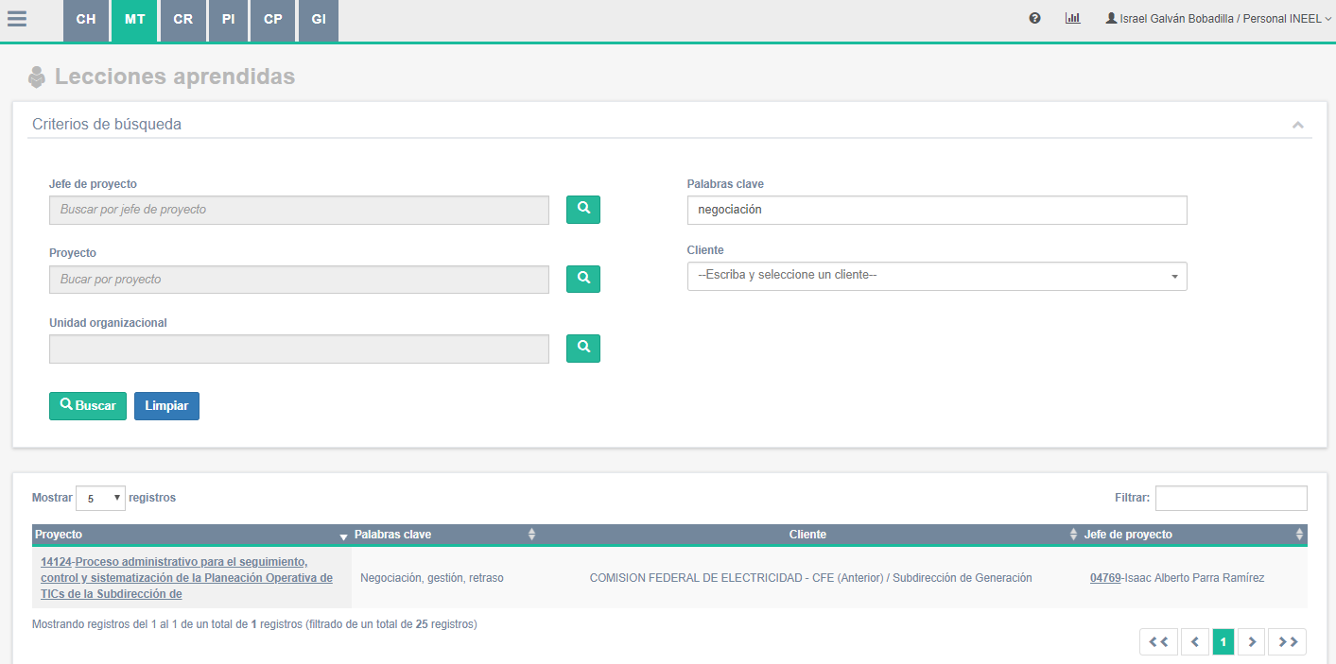 Figura 96. Resultados de la búsqueda

***Nota:*** *Si ejecuta la búsqueda sin ningún criterio definido, le devuelve como resultado todos los insumos de proyectos que se tengan registrados.*

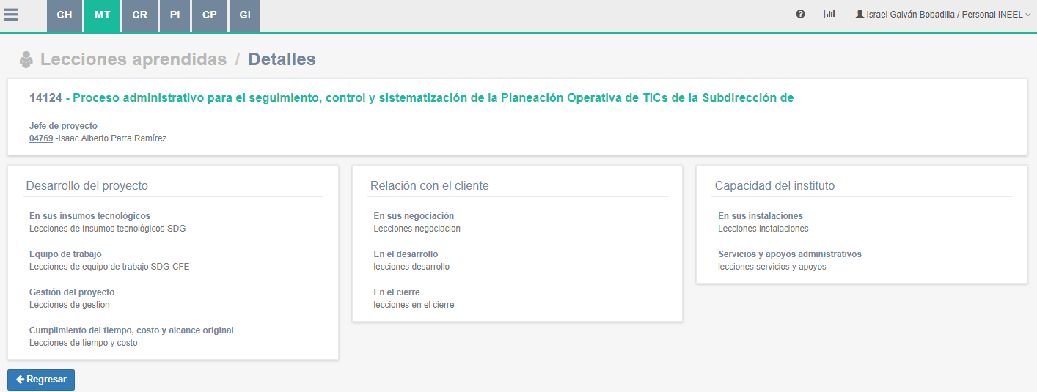

*Figura 97.* *Detalles de lecciones aprendidas*

***Nota:*** *La única manera de alimentar, crear y editar este OC es directo en el Informe técnico final correspondiente a este módulo (explicado anteriormente en el capítulo ¿Cómo crear un informe técnico final de un proyecto?).*

## Libros

### ¿Cómo buscar/consultar un el OC libros?

Una vez autentificado correctamente, debe acceder al módulo de **MT** y para realizar esta acción, existen 2 caminos:

Puede seleccionar de la página principal del módulo de **MT** (en su parte central), ubique y de clic en el objeto de conocimiento **Libros**.



Figura 98. Consultar OC Libros

O bien, en la página principal del módulo de **MT**, en el menú lateral puede dar clic en la opción **Libros**. Ambos caminos lo llevan a la misma pantalla con los criterios de búsqueda y un listado de todos los registros de libros con sus autores, número de inventario, Clasificación, etc.

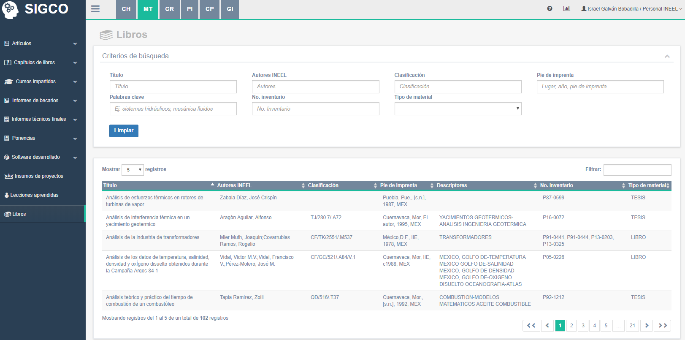

Figura 99. Criterios de búsqueda de libros

A momento de llenar o seleccionar un criterio de búsqueda, automáticamente se ejecuta la búsqueda, desplegando en la parte inferior de la pantalla una tabla con los resultados obtenidos. Además, si desea realizar una búsqueda dentro de los resultados, escriba en el campo **Filtrar,** ubicado en la parte superior derecha, una palabra clave del libro a buscar.

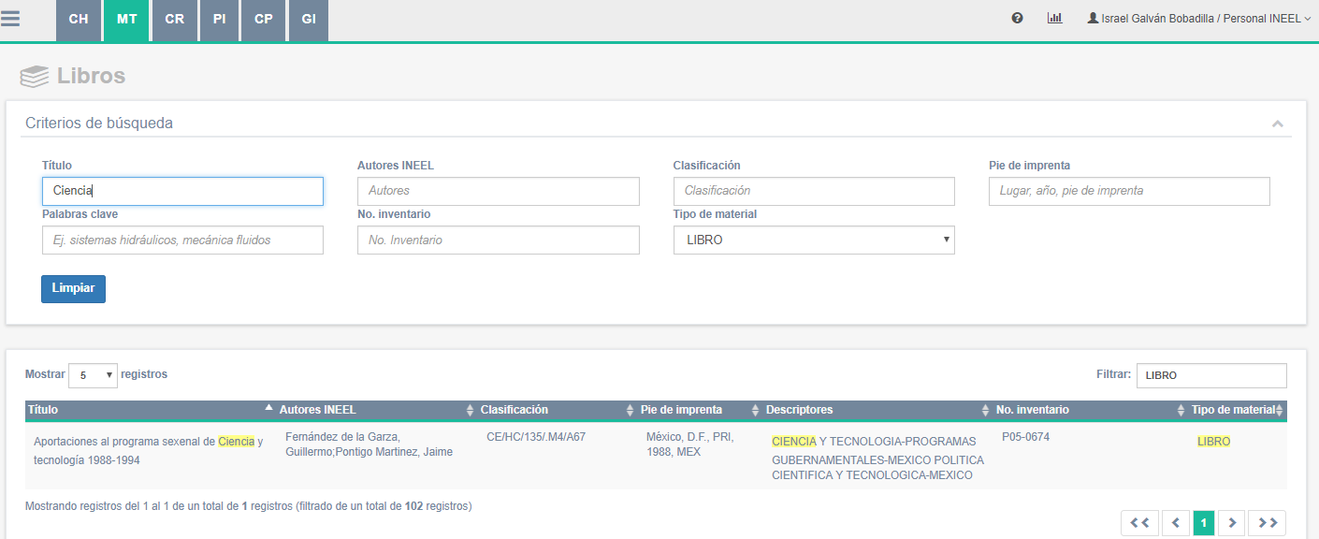 Figura 100. Resultados de la búsqueda

***Nota:*** *Esta consulta solo considera a los autores que fueron o son personal vigente del INEEL. Este OC se alimenta de la base de datos de libros de la Gerencia de inteligencia e información tecnológica y el libro no se encuentra digitalizado para su consulta en este sistema.*